
"Мемлекеттік рәміздер және Қазақстан Республикасының Президентіне тікелей бағынатын және есеп беретін кейбір мемлекеттік органдардың, Қазақстан Республикасы Конституциялық Сотының, Қазақстан Республикасы Орталық сайлау комиссиясының, құқық қорғау органдарының, соттардың, Қарулы Күштердің, басқа да әскерлер мен әскери құралымдардың ведомстволық және оларға теңестірілген өзге де наградаларының геральдикасы мәселелері туралы" Қазақстан Республикасы Президентінің 2011 жылғы 30 қыркүйектегі № 155 Жарлығына өзгерістер енгізу туралы
Қазақстан Республикасы Президентінің 2026 жылғы 27 шiлдедегi № 1381 Жарлығы
ҚАУЛЫ ЕТЕМІН:
1. "Мемлекеттік рәміздер және Қазақстан Республикасының Президентіне тікелей бағынатын және есеп беретін кейбір мемлекеттік органдардың, Қазақстан Республикасы Конституциялық Сотының, Қазақстан Республикасы Орталық сайлау комиссиясының, құқық қорғау органдарының, соттардың, Қарулы Күштердің, басқа да әскерлер мен әскери құралымдардың ведомстволық және оларға теңестірілген өзге де наградаларының геральдикасы мәселелері туралы" Қазақстан Республикасы Президентінің 2011 жылғы 30 қыркүйектегі № 155 Жарлығына мынадай өзгерістер енгізілсін:
жоғарыда аталған Жарлықпен бекітілген Қазақстан Республикасының Президентіне тікелей бағынатын және есеп беретін кейбір мемлекеттік органдардың, Қазақстан Республикасы Конституциялық Сотының, Қазақстан Республикасы Орталық сайлау комиссиясының, құқық қорғау органдарының, соттардың, Қарулы Күштердің, басқа да әскерлер мен әскери құралымдардың ведомстволық және оларға теңестірілген өзге де наградаларының тізбесі мен сипаттамалары осы Жарлыққа 1-қосымшаға сәйкес жаңа редакцияда жазылсын;
жоғарыда аталған Жарлықпен бекітілген Қазақстан Республикасының Президентіне тікелей бағынатын және есеп беретін кейбір мемлекеттік органдардың, Қазақстан Республикасы Конституциялық Сотының, Қазақстан Республикасы Орталық сайлау комиссиясының, құқық қорғау органдарының, соттардың, Қарулы Күштердің, басқа да әскерлер мен әскери құралымдардың ведомстволық және оларға теңестірілген өзге де наградаларымен марапаттау (ведомстволық және оларға теңестірілген өзге де наградаларынан айыру) қағидалары осы Жарлыққа 2-қосымшаға сәйкес жаңа редакцияда жазылсын;
жоғарыда аталған Жарлықпен құрылған Мемлекеттік рәміздер мен ведомстволық және оларға теңестірілген өзге де наградалар геральдикасы мәселелері жөніндегі республикалық комиссияның құрамынан Т.Т.Мұқашев шығарылсын.
2. Осы Жарлық қол қойылған күнінен бастап қолданысқа енгізіледі.
Қазақстан Республикасының  Президенті | Қ. Тоқаев
Қазақстан Республикасы
Президентінің
2026 жылғы 27 шілдедегі
№ 1381 Жарлығымен
1-ҚОСЫМША
Қазақстан Республикасы
Президентінің
2011 жылғы 30 қыркүйектегі
№ 155 Жарлығымен
БЕКІТІЛГЕН
Қазақстан Республикасының Президентіне тікелей бағынатын және есеп беретін кейбір мемлекеттік органдардың, Қазақстан Республикасы Конституциялық Сотының, Қазақстан Республикасы Орталық сайлау комиссиясының, құқық қорғау органдарының, соттардың, Қарулы Күштердің, басқа да әскерлер мен әскери құралымдардың ведомстволық және оларға теңестірілген өзге де наградаларының ТІЗБЕСІ МЕН СИПАТТАМАЛАРЫ
1. Қазақстан Республикасының Президентіне тікелей бағынатын және есеп беретін кейбір мемлекеттік органдардың, Қазақстан Республикасы Конституциялық Сотының, Қазақстан Республикасы Орталық сайлау комиссиясының, құқық қорғау органдарының, соттардың, Қарулы Күштердің, басқа да әскерлер мен әскери құралымдардың ведомстволық және оларға теңестірілген өзге де наградаларының тізбесі
Медальдар:
1. Қазақстан Республикасының Конституциялық Соты:
"Конституциялық заңдылықты нығайтуға қосқан үлесі үшін".
2. Қазақстан Республикасының Жоғарғы Соты:
1) "Сот жүйесінің ардагері";
2) "Сот жүйесінің дамуына қосқан үлесі үшін".
3. Қазақстан Республикасының Бас прокуратурасы:
1) "Прокуратура ардагері";
2) "Құқық тәртібін қамтамасыз етуге қосқан үлесі үшін".
4. Қазақстан Республикасының Ұлттық қауіпсіздік комитеті:
1) "Ұлттық қауіпсіздік комитетінің ардагері";
2) "Ұлттық қауіпсіздікті қамтамасыз етудегі үлесі үшін";
3) "Шекараны үздік күзеткені үшін".
5. Қазақстан Республикасының Орталық сайлау комиссиясы:
"Сайлау органдары жүйесін дамытуға қосқан үлесі үшін".
6. Қазақстан Республикасының Жоғары аудиторлық палатасы:
1) "Мемлекеттік аудит және қаржылық бақылау саласының ардагері";
2) "Қаржы сақшысы".
7. Қазақстан Республикасының Жоғары Сот Кеңесі:
"Жоғары Сот Кеңесінің ардагері".
8. Қазақстан Республикасының Ішкі істер министрлігі:
1) "Ішкі істер органдарының ардагері";
2) "Құқық тәртібін қамтамасыз етуге қосқан үлесі үшін";
3) "Ғазиз Байтасов";
4) "Қылмыстық-атқару жүйесін дамытуға қосқан үлесі үшін".
9. Қазақстан Республикасы Ұлттық ұланының Бас қолбасшылығы:
"Ұлттық ұлан ардагері".
10. Қазақстан Республикасының Қорғаныс министрлігі:
1) "Қазақстан Республикасы Қарулы Күштерінің ардагері";
2) "Бітімгершілік операцияларына қатысқаны үшін";
3) "Ел қорғаны".
11. Қазақстан Республикасының Мемлекеттік күзет қызметі:
1) "Қазақстан Республикасы Мемлекеттік күзет қызметінің ардагері";
2) "Абыройлы қызметі үшін".
12. Қазақстан Республикасының Қаржылық мониторинг агенттігі:
1) "Қаржылық мониторинг органдарының ардагері";
2) "Экономикалық қауіпсіздікті қамтамасыз етуге қосқан үлесі үшін".
13. Қазақстан Республикасының Бәсекелестікті қорғау және дамыту агенттігі:
"Бәсекелестікті қорғау және дамыту қызметінің ардагері".
14. Қазақстан Республикасы Стратегиялық жоспарлау және реформалар агенттігінің Ұлттық статистика бюросы:
"Статистика саласының ардагері".
15. Қазақстан Республикасының Төтенше жағдайлар министрлігі:
1) "Азаматтық қорғау органдарының ардагері";
2) "Төтенше жағдайдағы ерекше ерлігі үшін".
16. Қазақстан Республикасының Мемлекеттік фельдъегерлік қызметі:
1) "Мемлекеттік фельдъегерлік қызметтің ардагері";
2) "Фельдъегерлік байланыстың дамуына қосқан үлесі үшін".
17. Қазақстан Республикасының Сот әкімшілігі:
"Сот әкімшілігінің ардагері".
18. Қазақстан Республикасының Президентіне тікелей бағынатын және есеп беретін кейбір мемлекеттік органдар, Қазақстан Республикасының Конституциялық Соты, Қазақстан Республикасының Орталық сайлау комиссиясы, құқық қорғау органдары, соттар, Қарулы Күштер, басқа да әскерлер мен әскери құралымдар:
1) "І, ІІ дәрежелі "Мінсіз қызметі үшін";
2) "Халықаралық достықты нығайтуға қосқан үлесі үшін".
Төсбелгілер:
1. Қазақстан Республикасы Президентінің Әкімшілігі:
"Мінсіз қызметі үшін".
2. Қазақстан Республикасының Жоғарғы Соты:
"Сот жүйесінің үздігі".
3. Қазақстан Республикасының Бас прокуратурасы:
1) "Прокуратураның құрметті қызметкері";
2) "Прокуратура үздігі".
4. Қазақстан Республикасының Ұлттық қауіпсіздік комитеті:
1) "Ұлттық қауіпсіздік комитетінің құрметті қызметкері";
2) "Ұлттық қауіпсіздік комитетінің үздігі";
3) "Құрметті шекарашы";
4) "Шекара қызметінің үздігі".
5. Қазақстан Республикасының Жоғары аудиторлық палатасы:
"Мемлекеттік аудит және қаржылық бақылау саласының үздігі".
6. Қазақстан Республикасының Жоғары Сот Кеңесі:
1) Жоғары Сот Кеңесінің қызметіне қосқан үлесі үшін";
2) "Жоғары Сот Кеңесінің үздігі".
7. Қазақстан Республикасының Ішкі істер министрлігі:
1) "Ішкі істер органдарының құрметті қызметкері";
2) "Ішкі істер органдарының үздігі";
3) "Қылмыстық-атқару жүйесінің үздігі".
8. Қазақстан Республикасы Ұлттық ұланының Бас қолбасшылығы:
"Ұлттық ұлан қызметінің үздігі".
9. Қазақстан Республикасының Мемлекеттік күзет қызметі:
1) "Қазақстан Республикасы Мемлекеттік күзет қызметінің құрметті қызметкері";
2) "Қазақстан Республикасы Мемлекеттік күзет қызметінің үздігі";
3) "Үздік спортшы".
10. Қазақстан Республикасының Қаржылық мониторинг агенттігі:
1) "Қаржылық мониторинг органдарының құрметті қызметкері";
2) "Қаржылық мониторинг органдарының үздігі".
11. Қазақстан Республикасының Мемлекеттік қызмет істері агенттігі:
1) "Мемлекеттік қызмет ардагері";
2) "Үздік мемлекеттік қызметші".
12. Қазақстан Республикасының Бәсекелестікті қорғау және дамыту агенттігі:
"Монополияға қарсы қызметтің үздігі".
13. Қазақстан Республикасы Стратегиялық жоспарлау және реформалар агенттігінің Ұлттық статистика бюросы:
"Статистика саласының үздігі".
14. Қазақстан Республикасының Атом энергиясы жөніндегі агенттігі:
"Атом саласының үздігі".
15. Қазақстан Республикасының Төтенше жағдайлар министрлігі:
1) "Азаматтық қорғау органдарының құрметті қызметкері";
2) "Азаматтық қорғау жүйесін дамытуға қосқан үлесі үшін";
3) "Құтқару операцияларына белсенді қатысқаны үшін";
4) "Құтқарушы".
16. Қазақстан Республикасының Мемлекеттік фельдъегерлік қызметі:
1) "Мемлекеттік фельдъегерлік қызметтің құрметті қызметкері";
2) "Мемлекеттік фельдъегерлік қызмет үздігі".
17. Адам құқықтары жөніндегі ұлттық орталық:
"Адам құқықтарын қорғауға қосқан үлесі үшін".
18. Қазақстан Республикасының Сот әкімшілігі:
"Сот әкімшілігінің үздігі".
2. Қазақстан Республикасының Президентіне тікелей бағынатын және есеп беретін кейбір мемлекеттік органдардың, Қазақстан Республикасы Конституциялық Кеңесінің, Қазақстан Республикасы Орталық сайлау комиссиясының, құқық қорғау органдарының, соттардың, Қарулы Күштердің, басқа да әскерлер мен әскери құралымдардың ведомстволық және оларға теңестірілген өзге де наградаларының сипаттамалары (бұдан әрі – сипаттамалар)
Қазақстан Республикасының Конституциялық Сотының медалі
"Конституциялық заңдылықты нығайтуға қосқан үлесі үшін" (1-қосымша)
Медаль жезден диаметрі 32 миллиметр шеңбер пішінінде жасалады. Медальдің аверсі жылтырақ.
Медаль аверсінің ортасында "Қазақстан Конституциясы" деген жазу, одан жоғары шаңырақ бейнесі, одан төмен Қазақстан Республикасының Конституциясын бейнелейтін кітаптың бейнесі, олардың екі жағында сары түсті лавр бұтақтары бейнеленген.
Медальдің ішкі жиегін бойлай "КОНСТИТУЦИЯЛЫҚ ЗАҢДЫЛЫҚТЫ НЫҒАЙТУҒА ҚОСҚАН ҮЛЕСІ ҮШІН" деген жазу жазылған. Медальдағы барлық бейне мен жазу бедерлі. Медальдің шеті ернеумен жиектелген.
Реверсінде медальдің реттік нөмірі орналасқан.
Медаль құлақша мен шығыршық арқылы ені 25 мм және биіктігі 30 мм төртбұрышты тағанға жалғанады, ол көгілдір түсті қатқыл лентамен қапталған.
Медаль киімге визорлы бекіткіші бар түйреуіш арқылы бекітіледі.
Қазақстан Республикасы Жоғарғы Сотының медальдары
"Сот жүйесінің ардагері" (2-қосымша)
Медаль жезден диаметрі 34 мм шеңбер пішінінде жасалады. Медальдің аверсі жылтырақ.
Медаль аверсінің ортасында "заң" деген жазуы бар алтын баған мен сот төрелігі таразысының бейнелері орналасқан. Бағанның жоғары бөлігін бойлай "СОТ ЖҮЙЕСІНІҢ АРДАГЕРІ" деген жазу, төменгі бөлігінде лавр жапырақтары орналасқан. Медальдағы барлық бейне мен жазу бедерлі. Медальдің шеті ернеумен жиектелген.
Реверсінің ортасында "ҚАЗАҚСТАН РЕСПУБЛИКАСЫНЫҢ ЖОҒАРҒЫ СОТЫ" деген жазу мен медальдің реттік нөмірі орналасқан.
Медаль құлақша мен шығыршық арқылы ені 25 мм және биіктігі 30 мм төртбұрышты тағанға жалғанады, ол ені 10 мм болатын көк және қызыл түсті қатқыл лентамен қапталған.
Медаль киімге визорлы бекіткіші бар түйреуіш арқылы бекітіледі.
"Сот жүйесінің дамуына қосқан үлесі үшін" (3-қосымша)
Медаль жезден диаметрі 34 мм шеңбер пішінінде жасалады. Медальдің аверсі жылтырақ.
Медаль аверсіндегі ішкі шеңберде күн сәулелері мен сот төрелігі таразысының бейнелері орналасқан. Шеңбердің сыртқы шетін бойлай "СОТ ЖҮЙЕСІНІҢ ДАМУЫНА ҚОСҚАН ҮЛЕСІ ҮШІН" деген жазу орналасқан, төменгі бөлігінде ұлттық ою-өрнек бейнеленген. Медальдағы барлық бейне мен жазу бедерлі. Медальдің шеті ернеумен жиектелген.
Реверсінің ортасында "ҚАЗАҚСТАН РЕСПУБЛИКАСЫНЫҢ ЖОҒАРҒЫ СОТЫ" деген жазу мен медальдің реттік нөмірі орналасқан.
Медаль құлақша мен шығыршық арқылы ені 25 мм және биіктігі 30 мм төртбұрышты тағанға жалғанады, ол көк түсті қатқыл лентамен қапталған. Лентаның ортасында ені 2 мм сары түсті үш жолақ орналасады, олардың аралығы 1 мм.
Медаль киімге визорлы бекіткіші бар түйреуіш арқылы бекітіледі.
Қазақстан Республикасы Бас прокуратурасының медальдары
"Прокуратура ардагері" (4-қосымша)
Медальдің негізі мельхиордан, қондырмасы жезден диаметрі 37 мм сегізбұрышты жұлдыз пішінінде жасалады. Медальдің аверсі жылтырақ.
Медаль аверсінің ортасында Қазақстан Республикасы Бас прокуратурасының нышаны және "ПРОКУРАТУРА АРДАГЕРІ" деген жазу орналасқан. Медальдағы барлық бейне мен жазу бедерлі. Медальдің шеті ернеумен жиектелген.
Реверсінде "ҚАЗАҚСТАН РЕСПУБЛИКАСЫНЫҢ ПРОКУРАТУРАСЫ" деген жазу және медальдің реттік нөмірі орналасқан.
Медаль құлақша мен шығыршық арқылы ені 25 мм және биіктігі 30 мм төртбұрышты тағанға жалғанады, ол көк түсті қатқыл лентамен қапталған. Лентаның ортасында ені 3 мм сары түсті жолақ, екі шетінде ені 2 мм екі қызыл жолақ орналасады.
Медаль киімге визорлы бекіткіші бар түйреуіш арқылы бекітіледі.
"Құқық тәртібін қамтамасыз етуге қосқан үлесі үшін" (5-қосымша)
Медальдің негізі мельхиордан, қондырмалары жезден сары және ақ түсті (мельхиор) қырлары бар, диаметрі 34 мм шеңбер пішінінде жасалады. Медальдің аверсі жылтырақ.
Медаль аверсінің ортасында Қазақстан Республикасы Бас прокуратурасының нышаны және "ҚҰҚЫҚ ТӘРТІБІН ҚАМТАМАСЫЗ ЕТУГЕ ҚОСҚАН ҮЛЕСІ ҮШІН" деген жазу орналасқан. Қондырманың сыртқы жиегін бойлай лавр жапырақтары бейнеленген. Медальдағы барлық бейне мен жазу бедерлі. Медальдің шеті ернеумен жиектелген.
Реверсінде "ҚАЗАҚСТАН РЕСПУБЛИКАСЫНЫҢ ПРОКУРАТУРАСЫ" деген жазу және медальдің реттік нөмірі орналасқан.
Медаль құлақша мен шығыршық арқылы ені 25 мм және биіктігі 30 мм төртбұрышты тағанға жалғанады, ол көк түсті қатқыл лентамен қапталған. Лентада ені 7 мм сары түсті ою-өрнек орналасқан.
Медаль киімге визорлы бекіткіші бар түйреуіш арқылы бекітіледі.
Қазақстан Республикасының Ұлттық қауіпсіздік комитетінің медальдары
"Ұлттық қауіпсіздік комитетінің ардагері" (6-қосымша)
Медаль мельхиордан диаметрі 34 мм шеңбер пішінінде жасалады. Медальдің аверсі жылтырақ.
Медаль аверсінің ортасында Қазақстан Республикасы Ұлттық қауіпсіздік комитетінің нышаны және "ҰЛТТЫҚ ҚАУІПСІЗДІК КОМИТЕТІНІҢ АРДАГЕРІ" деген жазу орналасқан. Медальдағы барлық бейне мен жазу бедерлі. Медальдің шеті ернеумен жиектелген.
Медаль құлақша мен шығыршық арқылы ені 25 мм және биіктігі 30 мм төртбұрышты тағанға жалғанады, ол сұр түсті қатқыл лентамен қапталған. Лентаның ортасында ені 2 мм көк түсті екі жолақ орналасады, олардың арасы – 6 мм, тағанның шеттері мен жолақтардың арасы – 5 мм.
Медаль киімге визорлы бекіткіші бар түйреуіш арқылы бекітіледі.
"Ұлттық қауіпсіздікті қамтамасыз етудегі үлесі үшін" (7-қосымша)
Медаль жезден диаметрі 34 мм шеңбер пішінінде жасалады. Медальдің аверсі жылтырақ.
Медаль аверсінің ортасында Қазақстан Республикасы Ұлттық қауіпсіздік комитетінің нышаны және "ҰЛТТЫҚ ҚАУІПСІЗДІКТІ ҚАМТАМАСЫЗ ЕТУДЕГІ ҮЛЕСІ ҮШІН" деген жазу орналасқан. Медальдағы барлық бейне мен жазу бедерлі. Медальдің шеті ернеумен жиектелген.
Медаль құлақша мен шығыршық арқылы ені 25 мм және биіктігі 30 мм төртбұрышты тағанға жалғанады, ол көк түсті қатқыл лентамен қапталған. Лентаның ортасында ені 2 мм сары түсті екі жолақ орналасады, олардың арасы – 6 мм, тағанның шеттері мен жолақтардың арасы – 5 мм.
Медаль киімге визорлы бекіткіші бар түйреуіш арқылы бекітіледі.
"Шекараны үздік күзеткені үшiн" (8-қосымша)
Медаль мельхиордан диаметрі 34 мм шеңбер пішінінде жасалады. Медальдің аверсі жылтырақ.
Медаль аверсінің ортасында ені 5 мм және биіктігі 27 мм болатын Қазақстан Республикасының Мемлекеттік Елтаңбасы бейнеленген шекара бағаны орналасқан, артқы көрінісінде шаңырақ және екі жағында күміс түсті лавр бұтақтары бейнеленген. Медальдағы барлық бейне мен жазу бедерлі. Медальдің шеті ернеумен жиектелген.
Медаль реверсінің жоғары бөлігінде "ШЕКАРАНЫ ҮЗДІК КҮЗЕТКЕНІ ҮШІН" деген жазу орналасқан, төменгі бөлігінде қалықтаған қыран бейнеленген.
Медаль құлақша мен шығыршық арқылы ені 25 мм және биіктігі 30 мм төртбұрышты тағанға жалғанады, ол көгілдір түсті қатқыл лентамен қапталған. Лентаның екі шетінде ені 1,5 мм екі жасыл жолақ, содан кейін ені 1,5 мм екі сары жолақ бірінен кейін бірі кезектесе орналасқан.
Медаль киімге визорлы бекіткіші бар түйреуіш арқылы бекітіледі.
Қазақстан Республикасы Орталық сайлау комиссиясының медалі
"Сайлау органдары жүйесін дамытуға қосқан үлесі үшін" (9-қосымша)
Медаль жезден диаметрі 32 мм шеңбер пішінінде жасалады. Медальдің аверсі жылтырақ.
Медаль аверсінің ортасында көгілдір түсті шеңбер орналасқан, шеңбердің ішінде сары түсті шаңырақ бейнеленген, сыртқы жиегін бойлай сары түсті ұлттық ою-өрнек орналасқан.
Шеңбердің сыртқы жиегінде "САЙЛАУ ОРГАНДАРЫ ЖҮЙЕСІН ДАМЫТУҒА ҚОСҚАН ҮЛЕСІ ҮШІН" деген сары түсті жазу, төменгі бөлігінде көгілдір түсті "қанатбелгі" түрінде дауыс беру белгісінің бейнесі орналасқан. Медальдағы барлық бейне мен жазу бедерлі. Медальдің шеті ернеумен жиектелген.
Реверсінде "ҚАЗАҚСТАН РЕСПУБЛИКАСЫНЫҢ ОРТАЛЫҚ САЙЛАУ КОМИССИЯСЫ" деген жазу және медальдің реттік нөмірі орналасқан.
Медаль құлақша мен шығыршық арқылы ені 25 мм және биіктігі 30 мм төртбұрышты тағанға жалғанады, ол көгілдір түсті қатқыл лентамен қапталған.
Медаль киімге визорлы бекіткіші бар түйреуіш арқылы бекітіледі.
Қазақстан Республикасының Жоғары аудиторлық палатасының медальдары
"Мемлекеттік аудит және қаржылық бақылау саласының ардагері" (10-қосымша)
Медаль жезден диаметрі 35 мм шеңбер пішінінде жасалады. Медальдің аверсі жылтырақ.
Медаль аверсінің ішкі шеңберінде Қазақстан Республикасының Жоғары аудиторлық палатасының нышаны орналасқан, төменгі бөлігінде Қазақстан Республикасының картасы бейнеленген.
Шеңбердің сыртқы жоғары бөлігінде "МЕМЛЕКЕТТІК АУДИТ ЖӘНЕ ҚАРЖЫЛЫҚ БАҚЫЛАУ САЛАСЫНЫҢ АРДАГЕРІ" деген жазу орналасқан, төменгі бөлігінде ұлттық ою-өрнек бейнеленген.
Медальдің жоғары сыртқы жиегін бойлай ұлттық ою-өрнегі бар тоғыз үшбұрыш орналасқан, сыртқы төменгі жиегін бойлай ұлттық ою-өрнек бейнеленген. Медальдағы барлық бейне мен жазу бедерлі. Медальдің шеті ернеумен жиектелген.
Реверсінде медальдің реттік нөмірі орналасқан.
Медаль құлақша мен шығыршық арқылы ені 25 мм және биіктігі 30 мм төртбұрышты тағанға жалғанады, ол көгілдір түсті қатқыл лентамен қапталған. Тағанның ортасында сары түсті ұлттық ою-өрнек орналасқан.
Медаль киімге визорлы бекіткіші бар түйреуіш арқылы бекітіледі.
"Қаржы сақшысы" медалі" (11-қосымша)
Медаль жезден диаметрі 35 мм шеңбер пішінінде жасалады. Медальдің аверсі жылтырақ.
Медаль аверсінің ішкі шеңберінде Қазақстан Республикасының Жоғары аудиторлық палатасының нышаны, төменгі бөлігінде "ҚАРЖЫ САҚШЫСЫ" деген жазу орналасқан.
Шеңбердің сыртқы жоғары бөлігінде "ҚАЗАҚСТАН РЕСПУБЛИКАСЫ" деген жазу орналасқан, төменгі бөлігінде ұлттық ою-өрнек бейнеленген.
Медальдің жоғары сыртқы бөлігінің бойымен ұлттық ою-өрнегі бар тоғыз үшбұрыш орналасқан, сыртқы төменгі жиегінің бойымен ұлттық ою-өрнек бейнеленген. Медальдағы барлық бейне мен жазу бедерлі. Медальдің шеті ернеумен жиектелген.
Реверсінде медальдің реттік нөмірі орналасқан.
Медаль құлақша мен шығыршық арқылы ені 25 мм және биіктігі 30 мм төртбұрышты тағанға жалғанады, ол көгілдір түсті қатқыл лентамен қапталған. Лентаның екі шетінде ені 1 мм сары түсті екі жолақ, одан кейін ені 1,5 мм екі ақ жолақ, олардан кейін ені 1 мм көк түсті үш жолақ орналасады. Ақ және көк түсті жолақтардың арасындағы қашықтық 4,5 мм.
Медаль киімге визорлы бекіткіші бар түйреуіш арқылы бекітіледі.
Қазақстан Республикасының Жоғары Сот Кеңесінің медалі
"Жоғары Сот Кеңесінің ардагері" (12-қосымша)
Медаль жезден диаметрі 34 мм шеңбер пішінінде жасалады. Медальдің аверсі жылтырақ.
Медальдің аверсіндегі шеңбердің ортасында сары түсті сот төрелігінің таразысы, төменгі бөлігінде "ЖОҒАРЫ СОТ КЕҢЕСІНІҢ АРДАГЕРІ" деген жазу орналасқан. Шеңбердің сыртқы жиегінде ұлттық ою-өрнек бейнеленген. Медальдағы барлық бейне мен жазу бедерлі. Медальдің шеті ернеумен жиектелген.
Реверсінде "ҚАЗАҚСТАН РЕСПУБЛИКАСЫ ЖОҒАРЫ СОТ КЕҢЕСІ" деген жазу және медальдің реттік нөмірі орналасқан.
Медаль құлақша мен шығыршық арқылы ені 25 мм және биіктігі 30 мм төртбұрышты тағанға жалғанады, ол көгілдір түсті қатқыл лентамен қапталған.
Медаль киімге визорлы бекіткіші бар түйреуіш арқылы бекітіледі.
Қазақстан Республикасы Ішкі істер министрлігінің медальдары
"Ішкі істер органдарының ардагері" (13-қосымша)
Медаль жезден диаметрі 37 мм жеті бұрышты жұлдыз пішінінде жасалады. Медальдің аверсі жылтырақ.
Медаль аверсінің ішкі шеңберінде көк фонда Қазақстан Республикасы Ішкі Істер министрлігінің нышаны орналасқан. Шеңбердің төменгі бөлігінде қызыл фонда сары түсті "ІІМ" деген жазу, екі жағында сары түсті лавр жапырақтары бейнеленген. Медальдағы барлық бейне мен жазу бедерлі. Медальдің шеті ернеумен жиектелген.
Реверсінің ортасында "ІШКІ ІСТЕР ОРГАНДАРЫНЫҢ АРДАГЕРІ" деген жазу, төменгі бөлігінде "25 жыл" деген жазу және медальдің реттік нөмірі орналасқан.
Медаль құлақша мен шығыршық арқылы ені 25 мм және биіктігі 30 мм төртбұрышты тағанға жалғанады, ол көгілдір түсті қатқыл лентамен қапталған. Лентаның оң жағын бойлай ені 1 мм төрт сары жолақ орналасқан, олар ені 1 мм үш қара жолақпен кезектеседі. Лентаның сол жағында ені 3 мм және 1 мм екі сары жолақ, олардың ортасында ені 2 мм көк жолақ орналасқан.
Медаль киімге визорлы бекіткіші бар түйреуіш арқылы бекітіледі.
"Құқық тәртібін қамтамасыз етуге қосқан үлесі үшін" (14-қосымша)
Медаль жезден диаметрі 34 мм шеңбер пішінінде жасалады. Медальдің аверсі жылтырақ.
Медаль аверсінде Қазақстан Республикасы Ішкі істер министрлігінің нышаны орналасқан. Медальдағы барлық бейне мен жазу бедерлі. Медальдің шеті ернеумен жиектелген.
Реверсінің ортасында "ҚҰҚЫҚ ТӘРТІБІН ҚАМТАМАСЫЗ ЕТУГЕ ҚОСҚАН ҮЛЕСІ ҮШІН" деген жазу және медальдің реттік нөмірі орналасқан.
Медаль құлақша мен шығыршық арқылы ені 25 мм және биіктігі 30 мм төртбұрышты тағанға жалғанады, ол көгілдір түсті қатқыл лентамен қапталған. Лентаның екі шетінде ені 2 мм сары жолақ, ортасында ені 2 мм екі қызыл жолақ орналасады.
Медаль киімге визорлы бекіткіші бар түйреуіш арқылы бекітіледі.
"Ғазиз Байтасов" (15-қосымша)
Медаль жезден диаметрі 45 мм өрнектелген сегізбұрышты жұлдыз пішінінде жасалады. Медальдің аверсі жылтырақ.
Медаль аверсіндегі шеңберде көк фонда Ғазиз Байтасовтың сары түсті барельефтік бейнесі бейнеленген, ал оның төменгі бөлігінде "ҒАЗИЗ БАЙТАСОВ" деген сары түсті жазу жазылған. Медальдағы барлық бейне мен жазу бедерлі. Медальдің шеті ернеумен жиектелген. Шеңберді көк түсті сегізбұрышты жұлдыз қоршап тұр.
Реверсінде "ЕРЛІГІ ЕШҚАШАН ҰМЫТЫЛМАЙДЫ" деген жазу және медальдің реттік нөмірі орналасқан.
Медаль құлақша мен шығыршық арқылы ені 25 мм және биіктігі 30 мм төртбұрышты тағанға жалғанады, ол көк түсті қатқыл лентамен қапталған. Лентада көгілдір, ақ және сары түсті жолақтар кезектесе орналасқан.
Медаль киімге визорлы бекіткіші бар түйреуіш арқылы бекітіледі.
"Қылмыстық-атқару жүйесін дамытуға қосқан үлесі үшін" (16-қосымша)
Медаль жезден диаметрі 40 мм шеңбер пішінінде жасалады. Медальдің аверсі жылтырақ.
Медаль аверсіндегі сары түсті шеңбердің ортасында Қазақстан Республикасының ішкі істер органдары қылмыстық-атқару жүйесінің нышаны орналасқан. Шеңбердің сыртқы жиегінің бойымен ені 3 мм көк жолақ бейнеленген. Медальдағы барлық бейне мен жазу бедерлі. Медальдің шеті ернеумен жиектелген.
Медаль реверсіндегі сары түсті шеңбердің ортасында "ҚЫЛМЫСТЫҚ-АТҚАРУ ЖҮЙЕСІН ДАМЫТУҒА ҚОСҚАН ҮЛЕСІ ҮШІН" деген жазу және медальдің реттік нөмірі орналасқан.
Медаль құлақша мен шығыршық арқылы ені 25 мм және биіктігі 30 мм төртбұрышты тағанға жалғанады, ол көк түсті қатқыл лентамен қапталған.
Медаль киімге визорлы бекіткіші бар түйреуіш арқылы бекітіледі.
Қазақстан Республикасы Ұлттық ұланы Бас қолбасшылығының медалі
"Ұлттық ұлан ардагері" (17-қосымша)
Медаль мельхиордан және жез қондырмадан диаметрі 32 мм сегізбұрышты жұлдыз пішінінде жасалады. Медальдің аверсі жылтырақ.
Медаль аверсінің ішкі шеңберінде Қазақстан Республикасы Ұлттық ұланының нышаны орналасқан.
Шеңбердің сыртқы жоғары бөлігінің бойымен "ҰЛТТЫҚ ҰЛАН АРДАГЕРІ" деген жазу орналасқан, төменгі бөлігінде ұлттық ою-өрнек бейнеленген. Медальдағы барлық бейне мен жазу бедерлі. Медальдің шеті ернеумен жиектелген.
Медаль құлақша мен шығыршық арқылы ені 25 мм және биіктігі 30 мм төртбұрышты тағанға жалғанады, ол көгілдір түсті қатқыл лентамен қапталған. Лентаның ортасында ені 6 мм күрең жолақтар, олардың ортасында ені 4 мм сары жолақ орналасады.
Медаль киімге визорлы бекіткіші бар түйреуіш арқылы бекітіледі.
Қазақстан Республикасы Қорғаныс министрлігінің медальдары
"Қазақстан Республикасы Қарулы Күштерінің ардагері" (18-қосымша)
Медаль жезден диаметрі 38 мм бесбұрышты жұлдыз пішінінде жасалады. Медальдің аверсі жылтырақ.
Медаль аверсіндегі шеңбердің ортасында күн, төменгі бөлігінде қалықтаған қыран және екі жағында лавр жапырақтары бейнеленген. Шеңбердің сыртқы жоғары бөлігінің бойымен "ҚАЗАҚСТАН РЕСПУБЛИКАСЫ ҚАРУЛЫ КҮШТЕРІНІҢ АРДАГЕРІ" деген жазу орналасқан. Бесбұрышты сәулелердің араларында негізгі әскер түрлерінің нышандары бар бес қалқан орналасқан. Медальдағы барлық бейне мен жазу бедерлі. Медальдің шеті ернеумен жиектелген.
Реверсінде "25 жыл" деген жазу және медальдің реттік нөмірі орналасқан.
Медаль құлақша мен шығыршық арқылы ені 25 мм және биіктігі 30 мм төртбұрышты тағанға жалғанады, ол көгілдір түсті қатқыл лентамен қапталған. Лентаның оң жағында ені 1 мм үш қара жолақ пен ені 1 мм төрт сары жолақ кезектесе орналасқан. Лентаның сол жағында ені 3 және 1 мм екі қызыл жолақ орналасқан.
Медаль киімге визорлы бекіткіші бар түйреуіш арқылы бекітіледі.
"Бітімгершілік операцияларына қатысқаны үшін" (19-қосымша)
Медаль жезден диаметрі 34 мм шеңбер пішінінде жасалады. Медальдің аверсі жылтырақ.
Медаль аверсінің ортасында жер шарының бейнесі орналасқан, оның астында қалықтаған көгершін бейнеленген. Шеңбердің жоғары ішкі жиегінің бойымен "БІТІМГЕРШІЛІК ОПЕРАЦИЯЛАРЫНА ҚАТЫСҚАНЫ ҮШІН" деген жазу орналасқан. Медальдағы барлық бейне мен жазу бедерлі. Медальдің шеті ернеумен жиектелген.
Реверстің ортасында "ҚАЗАҚСТАН РЕСПУБЛИКАСЫНЫҢ ҚАРУЛЫ КҮШТЕРІ" деген жазу, жоғары бөлігінде Қазақстан Республикасы Қорғаныс министрлігінің нышаны және төменгі бөлігінде медальдің реттік нөмірі орналасқан.
Медаль құлақша мен шығыршық арқылы ені 25 мм және биіктігі 30 мм төртбұрышты тағанға жалғанады, ол ені 10 мм болатын жасыл және көгілдір түсті қатқыл лентамен қапталған.
Медаль киімге визорлы бекіткіші бар түйреуіш арқылы бекітіледі.
"Ел қорғаны" (20-қосымша)
Медаль жезден диаметрі 42 мм он бұрышты жұлдыз пішінінде жасалады. Медальдің аверсі жылтырақ.
Медаль аверсінде көк фонда қызыл қалқан бейнеленген. Қалқанның ортасында Қазақстан Республикасы картасының, танктің, ұшақтың, корабльдің және десанттық әскерлер эмблемаларының сұлбалары бейнеленген. Қалқанның төменгі бөлігінде қызыл лентада "ЕЛ ҚОРҒАНЫ" деген сары түсті жазу, екі жағында сары лавр жапырақтары, артында ұшы жоғары қарата айқастырылған семсерлер бейнеленген. Жұлдыз сәулелерінің декоративті ұштары ұлттық ою-өрнек элементтерімен өрнектелген. Сәулелердің фрагменттері көк түсті эмальмен боялған. Бес сәуледе диаметрі 2 мм жасанды тастар орнатылған. Медальдағы барлық бейне мен жазу бедерлі. Медальдің шеті ернеумен жиектелген.
Медаль реверсіндегі шеңбердің ортасында "ОТАНЫҢДЫ СҮЙ; ХАЛҚЫҢА ҚЫЗМЕТ ЕТ" деген жазу орналасқан. Шеңберді бойлай "ҚАЗАҚСТАН РЕСПУБЛИКАСЫНЫҢ ҚАРУЛЫ КҮШТЕРІ" деген жазу және медальдің реттік нөмірі орналасқан.
Медаль құлақша мен шығыршық арқылы ені 25 мм және биіктігі 30 мм төртбұрышты тағанға жалғанады, ол қатқыл лентамен қапталған. Лентаның сол жақ жолағы – қою жусан түсті, оң жақ жолағы – қою көк түсті, ортасында ені 12 мм сары жолақ орналасқан, оның үстінде қою көк түсті үш жолақ бар.
Медаль киімге визорлы бекіткіші бар түйреуіш арқылы бекітіледі.
Қазақстан Республикасы Мемлекеттік күзет қызметінің медальдары
"Қазақстан Республикасы Мемлекеттік күзет қызметінің ардагері" (21-қосымша)
Медаль жезден диаметрі 36 мм өрнекті бесбұрышты жұлдыз пішінінде жасалады. Медальдің аверсі жылтырақ.
Медаль аверсінің ішкі шеңберінде бесбұрышты жұлдыз орналасқан, онда Қазақстан Республикасы Мемлекеттік Туының элементтері – күн және қалықтаған қыран бейнеленген. Бесбұрышты жұлдыздың екі жағында ақ фонда сары түсті лавр бұтақтары бейнеленген.
Көк түсті сыртқы шеңбердің жоғары жиегінің бойымен "ҚАЗАҚСТАН РЕСПУБЛИКАСЫ МЕМЛЕКЕТТІК КҮЗЕТ ҚЫЗМЕТІНІҢ АРДАГЕРІ" деген сары түсті жазу орналасқан, төменгі жиегінде сары түсті белгі бейнеленген. Медальдағы барлық бейне мен жазу бедерлі. Медальдің шеті ернеумен жиектелген.
Медаль реверсінің ортасында "25 жыл" деген сары түсті жазу, оның жоғары жағында "МІНСІЗ ҚЫЗМЕТІ YШІH" деген жазу мен медальдің реттік нөмірі жазылған.
Медаль құлақша мен шығыршық арқылы ені 25 мм және биіктігі 30 мм төртбұрышты тағанға жалғанады, ол көгілдір түсті қатқыл лентамен қапталған.
Лентаның ортасында ені 7 мм сары түсті ұлттық ою-өрнек орналасқан. Өрнектің оң және сол жағында ені 1,5 мм болатын қызыл түсті екі жолақ орналасқан.
Медаль киімге визорлы бекіткіші бар түйреуіш арқылы бекітіледі.
"Абыройлы қызметі үшін" (22-қосымша)
Медаль жезден диаметрі 34 мм шеңбер пішінінде жасалады. Медальдің аверсі жылтырақ.
Медаль аверсінің ортасында Қазақстан Республикасы Мемлекеттік күзет қызметінің үлкен нышаны орналасқан, оның екі жағында лавр бұтақтары бейнеленген. Шеңбердің жоғары сыртқы шетінің бойымен "АБЫРОЙЛЫ ҚЫЗМЕТІ ҮШІН" деген жазу, төменгі сыртқы шетінің бойымен ұлттық ою-өрнек орналасқан. Медальдағы барлық бейне мен жазу бедерлі. Медальдің шеті ернеумен жиектелген.
Реверсінде "ҚАЗАҚСТАН РЕСПУБЛИКАСЫ МЕМЛЕКЕТТІК КҮЗЕТ ҚЫЗМЕТІ" деген жазу және медальдің реттік нөмірі орналасқан.
Медаль құлақша мен шығыршық арқылы ені 25 мм және биіктігі 30 мм төртбұрышты тағанға жалғанады, ол көгілдір түсті қатқыл лентамен қапталған. Лентаның оң жағында ені 3 мм сары жолақ орналасқан.
Медаль киімге визорлы бекіткіші бар түйреуіш арқылы бекітіледі.
Қазақстан Республикасы Қаржылық мониторинг агенттігінің медальдары
"Қаржылық мониторинг органдарының ардагері" (23-қосымша)
Медальдің негізі мельхиордан, қондырмасы жезден диаметрі 45 мм сегізбұрышты жұлдыз пішінінде жасалады. Медальдің аверсі жылтырақ.
Медаль аверсінің ішкі шеңберінде Қазақстан Республикасы Қаржылық мониторинг агенттігінің нышаны орналасқан, сыртқы шеңбердің жоғары жиегінің бойымен "ҚАРЖЫЛЫҚ МОНИТОРИНГ ОРГАНДАРЫНЫҢ АРДАГЕРІ" деген жазу орналасқан. Медальдағы барлық бейне мен жазу бедерлі. Медальдің шеті ернеумен жиектелген.
Реверсінде медальдің реттік нөмірі орналасқан.
Медаль құлақша мен шығыршық арқылы ені 25 мм және биіктігі 30 мм төртбұрышты тағанға жалғанады, ол көк түсті қатқыл лентамен қапталған. Лентаның ортасында ені 7 мм сары түсті ұлттық ою-өрнек, оның сол жағында ені 2 мм сары түсті жолақ, оң жағында ені 1 мм сары түсті үш жолақ, ені 1 мм қара түсті екі жолақ орналасқан.
Медаль киімге визорлы бекіткіші бар түйреуіш арқылы бекітіледі.
"Экономикалық қауіпсіздікті қамтамасыз етуге қосқан үлесі үшін" (24-қосымша)
Медаль жезден диаметрі 34 мм шеңбер пішінінде жасалады. Медальдің аверсі жылтырақ.
Медаль аверсінің ішкі шеңберінде Қазақстан Республикасы Қаржылық мониторинг агенттігінің нышаны, шеңбердің сыртқы жоғары жиегінің бойымен "ЭКОНОМИКАЛЫҚ ҚАУІПСІЗДІКТІ ҚАМТАМАСЫЗ ЕТУГЕ ҚОСҚАН ҮЛЕСІ ҮШІН" деген жазу орналасқан. Медальдағы барлық бейне мен жазу бедерлі, алтын түспен орындалған. Медальдің шеті ернеумен жиектелген.
Реверсінде медальдің реттік нөмірі орналасқан.
Медаль құлақша мен шығыршық арқылы ені 25 мм және биіктігі 30 мм төртбұрышты тағанға жалғанады, ол көк түсті қатқыл лентамен қапталған. Лентаның ортасында ені 1 мм, 4 мм және 1 мм сары түсті үш жолақ орналасады. Сары жолақтардың арасы – 2 мм.
Медаль киімге визорлы бекіткіші бар түйреуіш арқылы бекітіледі.
Қазақстан Республикасы Бәсекелестікті қорғау және дамыту агенттігінің медалі
"Бәсекелестікті қорғау және дамыту қызметінің ардагері" (25-қосымша)
Медаль жезден диаметрі 45 мм он бұрышты жұлдыз пішінінде жасалады. Медальдің аверсі жылтырақ.
Медаль аверсінің ішкі шеңберінде шаңырақ орналасқан, оның төменгі бөлігінде қалықтаған қыран бейнеленген. Ақ фонда "БӘСЕКЕЛЕСТІКТІ ҚОРҒАУ ЖӘНЕ ДАМЫТУ ҚЫЗМЕТІНІҢ АРДАГЕРІ" деген қара түсті жазу орналасқан. Медальдағы барлық бейне мен жазу бедерлі. Медальдің шеті ернеумен жиектелген.
Реверсінде медальдің реттік нөмірі орналасады.
Медаль құлақша мен шығыршық арқылы ені 25 мм және биіктігі 30 мм төртбұрышты тағанға жалғанады, ол көк түсті қатқыл лентамен қапталған.
Медаль киімге визорлы бекіткіші бар түйреуіш арқылы бекітіледі.
Қазақстан Республикасының Стратегиялық жоспарлау және реформалар агенттігі Ұлттық статистика бюросының медалі
"Статистика саласының ардагері" (26-қосымша)
Медаль жезден диаметрі 32 мм шеңбер пішінінде жасалады. Медальдің аверсі жылтырақ.
Медаль аверсінің ішкі шеңберінде Қазақстан Республикасының Стратегиялық жоспарлау және реформалар агенттігі Ұлттық статистика бюросының нышаны орналасқан, шеңбердің жоғары сыртқы жиегінің бойымен "СТАТИСТИКА САЛАСЫНЫҢ АРДАГЕРІ" деген жазу жазылған. Медальдағы барлық бейне мен жазу бедерлі. Медальдің шеті ернеумен жиектелген.
Реверсінде медальдің реттік нөмірі орналасады.
Медаль құлақша мен шығыршық арқылы ені 25 мм және биіктігі 30 мм төртбұрышты тағанға жалғанады, ол көк түсті қатқыл лентамен қапталған.
Медаль киімге визорлы бекіткіші бар түйреуіш арқылы бекітіледі.
Қазақстан Республикасы Төтенше жағдайлар министрлігінің медальдары
"Азаматтық қорғау органдарының ардагері" (27-қосымша)
Медаль жезден диаметрі 38 мм жеті бұрышты жұлдыз пішінінде жасалады. Медальдің аверсі жылтырақ.
Медаль аверсінің ішкі шеңберінде көгілдір фонда жер шарының бейнесі орналасқан, оған "жел бағыты" мен азаматтық қорғаныстың халықаралық белгісі (ішінде көгілдір үшбұрышы бар қызғылт-сары түсті шеңбер) салынған, жер шары сұлбасының астында – қалықтаған қыран. Жер шарының фоны көгілдір эмальмен боялған, ал меридиандар сары түспен бейнеленген. Қалықтаған қыран сары сызықтармен орындалып, көгілдір эмаль құйылған.
Қызыл шеңбердің сыртқы жоғары жиегінің бойымен "АЗАМАТТЫҚ ҚОРҒАУ ОРГАНДАРЫНЫҢ АРДАГЕРІ" деген сары түсті жазу орналасқан. Медальдағы барлық бейне мен жазу бедерлі. Медальдің шеті ернеумен жиектелген.
Медаль реверсінің ортасында "АЗАМАТТЫҚ ҚОРҒАУ ОРГАНДАРЫНЫҢ АРДАГЕРІ" деген жазу, төменгі бөлігінде "25 ЖЫЛ" деген жазу мен медальдің реттік нөмірі орналасқан.
Медаль құлақша мен шығыршық арқылы ені 25 мм және биіктігі 30 мм төртбұрышты тағанға жалғанады, ол көгілдір түсті қатқыл лентамен қапталған. Лентаның оң жиегін бойлай ені 1 мм болатын қызғылт сары төрт жолақ орналасқан. Лентаның сол жиегін бойлай ені 3 мм және 1 мм болатын қызғылт сары екі жолақ орналасқан.
Медаль киімге визорлы бекіткіші бар түйреуіш арқылы бекітіледі.
"Төтенше жағдайдағы ерекше ерлігі үшін" (28-қосымша)
Медаль мельхиордан диаметрі 34 мм шеңбер пішінінде жасалады. Медальдің аверсі жылтырақ.
Медаль аверсінің орталық бөлігінде көгілдір фонда жер шарының бейнесі орналасқан, оған "жел бағыты" мен азаматтық қорғаныстың халықаралық белгісі (ішінде көгілдір үшбұрышы бар қызғылт-сары түсті шеңбер) салынған, жер шары контурының астында ұлттық ою-өрнек бейнеленген. Жер шарының фоны көгілдір эмальмен боялған, ал меридиандар сары түспен бейнеленген.
Медальдің жоғары ішкі жиегінің бойымен "ТӨТЕНШЕ ЖАҒДАЙДАҒЫ ЕРЕКШЕ ЕРЛІГІ ҮШІН" деген ақ түсті жазу орналасқан. Медальдағы барлық бейне мен жазу бедерлі. Медальдің шеті ернеумен жиектелген.
Реверсінде медальдің реттік нөмірі орналасқан.
Медаль құлақша мен шығыршық арқылы ені 25 мм және биіктігі 30 мм төртбұрышты тағанға жалғанады, ол көгілдір түсті қатқыл лентамен қапталған. Лентаның ортасында ені 12 мм көгілдір жолақ, оң жақ жиегінде ені 2 мм қызғылт сары жолақ, сол жақ жиегінде ені 1,5 мм екі, 1 мм бір қызғылт сары жолақ және ені 1 мм екі ақшыл жолақ кезектесе орналасқан.
Медаль киімге визорлы бекіткіші бар түйреуіш арқылы бекітіледі.
Қазақстан Республикасы Мемлекеттік фельдъегерлік қызметінің медальдары
"Мемлекеттік фельдъегерлік қызметтің ардагері" (29-қосымша)
Медаль жезден диаметрі 32 мм шеңбер пішінінде жасалады. Медальдің аверсі жылтырақ.
Медаль аверсінің ішкі шеңберінде Қазақстан Республикасы Мемлекеттік фельдъегерлік қызметтің нышаны, шеңбердің сыртқы жиегінің бойымен "МЕМЛЕКЕТТІК ФЕЛЬДЪЕГЕРЛІК ҚЫЗМЕТТІҢ АРДАГЕРІ" деген жазу орналасқан. Медальдағы барлық бейне мен жазу бедерлі. Медальдің шеті ернеумен жиектелген.
Реверсінде "Қазақстан Республикасы Мемлекеттік фельдъегерлік қызметі" деген жазу және медальдің реттік нөмірі орналасқан.
Медаль құлақша мен шығыршық арқылы ені 25 мм және биіктігі 30 мм төртбұрышты тағанға жалғанады, ол көгілдір түсті қатқыл лентамен қапталған.
Медаль киімге визорлы бекіткіші бар түйреуіш арқылы бекітіледі.
"Фельдъегерлік байланыстың дамуына қосқан үлесі үшін" (30-қосымша)
Медаль жезден диаметрі 45 мм төртбұрышты жұлдыз пішінінде жасалады. Медальдің аверсі жылтырақ.
Медаль аверсінің ішкі шеңберінде Қазақстан Республикасы Мемлекеттік фельдъегерлік қызметінің нышаны орналасқан, шеңбердің сыртқы жиегінің бойымен "ФЕЛЬДЪЕГЕРЛІК БАЙЛАНЫСТЫҢ ДАМУЫНА ҚОСҚАН ҮЛЕСІ ҮШІН" деген жазу орналасқан. Шеңбердің артқы фонында семсер бейнеленген. Медальдағы барлық бейне мен жазу бедерлі. Медальдің шеті ернеумен жиектелген.
Реверсінде медальдің реттік нөмірі жазылған.
Медаль құлақша мен шығыршық арқылы ені 25 мм және биіктігі 30 мм төртбұрышты тағанға жалғанады, ол көгілдір түсті қатқыл лентамен қапталған.
Медаль киімге визорлы бекіткіші бар түйреуіш арқылы бекітіледі.
Қазақстан Республикасы Сот әкімшілігінің медалі
"Сот әкімшілігінің ардагері" (31-қосымша)
Медаль жезден диаметрі 34 мм шеңбер пішінінде жасалады. Медальдің аверсі жылтырақ.
Медаль аверсінің ортасында "заң" деген жазуы бар алтын баған мен сот төрелігінің таразысы орналасқан. Бағанның жоғары жиегін бойлай "СОТ ӘКІМШІЛІГІНІҢ АРДАГЕРІ" деген жазу, төменгі бөлігінде лавр жапырағы орналасқан. Медальдағы барлық бейне мен жазу бедерлі. Медальдің шеті ернеумен жиектелген.
Реверсінің ортасында "ҚАЗАҚСТАН РЕСПУБЛИКАСЫНЫҢ СОТ ӘКІМШІЛІГІ" деген жазу мен медальдің реттік нөмірі жазылған.
Медаль құлақша мен шығыршық арқылы ені 25 мм және биіктігі 30 мм төртбұрышты тағанға жалғанады, ол ені 10 мм болатын көк және қызыл түсті қатқыл лентамен қапталған.
Медаль киімге визорлы бекіткіші бар түйреуіш арқылы бекітіледі.
Қазақстан Республикасының Президентіне тікелей бағынатын және есеп беретін кейбір мемлекеттік органдардың, Қазақстан Республикасы Конституциялық Сотының, Қазақстан Республикасы Орталық сайлау комиссиясының, құқық қорғау органдарының, соттардың, Қарулы Күштердің, басқа да әскерлер мен әскери құралымдардың медальдары
"І дәрежелі "Мінсіз қызметі үшін" (32-қосымша)
Медаль жезден диаметрі 32 мм шеңбер пішінінде жасалады. Медальдің аверсі жылтырақ.
Медаль аверсінің ортасында көгілдір фонда шаңырақ, оның жоғары бөлігінің бойымен "Мінсіз қызметі үшін" деген жазу, төменгі бөлігінің бойымен лентаның үстінде "І" деген жазу орналасқан, лентаның екі жағында ұлттық ою-өрнек бейнеленген. Медальдағы барлық бейне мен жазу бедерлі. Медальдің шеті ернеумен жиектелген.
Медальдің реверсінде І "МІНСІЗ ҚЫЗМЕТІ ҮШІН" деген жазу және медальдің реттік нөмірі орналасқан.
Медаль құлақша мен шығыршық арқылы ені 25 мм және биіктігі 30 мм төртбұрышты тағанға жалғанады, ол көгілдір түсті қатқыл лентамен қапталған.
Медаль киімге визорлы бекіткіші бар түйреуіш арқылы бекітіледі.
"ІІ дәрежелі "Мінсіз қызметі үшін" (33-қосымша)
Медаль мельхиордан диаметрі 32 мм шеңбер пішінінде жасалады. Медальдің аверсі жылтырақ.
Медаль аверсінің ортасында көгілдір фонда шаңырақ, оның жоғары бөлігінің бойымен "Мінсіз қызметі үшін" деген жазу, төменгі бөлігінің бойымен лентаның үстінде "ІІ" деген жазу орналасқан, лентаның екі жағында ұлттық ою-өрнек бейнеленген. Медальдағы барлық бейне мен жазу бедерлі. Медальдің шеті ернеумен жиектелген.
Реверсінде ІІ "МІНСІЗ ҚЫЗМЕТІ ҮШІН" деген жазу және медальдің реттік нөмірі орналасқан.
Медаль құлақша мен шығыршық арқылы ені 25 мм және биіктігі 30 мм төртбұрышты тағанға жалғанады, ол көгілдір түсті қатқыл лентамен қапталған.
Медаль киімге визорлы бекіткіші бар түйреуіш арқылы бекітіледі.
"Халықаралық достықты нығайтуға қосқан үлесі үшін" (34-қосымша)
Медаль жезден диаметрі 32 мм сегізбұрышты жұлдыз пішінінде жасалады. Медальдің аверсі жылтырақ.
Көк түсті медаль аверсінің ортасында сары түсті шаңырақ орналасқан, шаңырақтың сыртқы жиегінің бойымен "ХАЛЫҚАРАЛЫҚ ДОСТЫҚТЫ НЫҒАЙТУҒА ҚОСҚАН ҮЛЕСІ ҮШІН" деген жазу жазылған. Шаңырақтың оң және сол жағында барыстың бейнесі, ал оның жоғары және төменгі бөліктерінде сары түсті ұлттық ою-өрнек бейнеленген.
Медальдағы барлық бейне мен жазу бедерлі. Медальдің шеті ернеумен жиектелген.
Реверсінде медальдің реттік нөмірі орналасқан.
Медаль құлақша мен шығыршық арқылы ені 25 мм және биіктігі 30 мм төртбұрышты тағанға жалғанады, ол көгілдір түсті қатқыл лентамен қапталған.
Медаль киімге визорлы бекіткіші бар түйреуіш арқылы бекітіледі.
Қазақстан Республикасы Президенті Әкімшілігінің төсбелгісі
"Мінсіз қызметі үшін" (35-қосымша)
Төсбелгі жезден диаметрі 40 мм сегізбұрышты жұлдыз пішінде жасалады. Төсбелгінің аверсі жылтырақ.
Төсбелгі аверсінде көгілдір түсті сегіз бұрышты қондырма орналасқан, оның ортасында шеңбердің ортасында лавр жапырақтарының бұтақтарымен көмкерілген ақ фонда Қазақстан Республикасы Президентінің резиденциясы – "Ақорда" ғимараты бейнеленген. Сегіз бұрышты қондырманың ішкі бұрыштарында қырланған түссіз жасанды сегіз алмас – фианиттер бекітілген. Шеңбердің ішкі жиегінің бойымен "ҚАЗАҚСТАН РЕСПУБЛИКАСЫ ПРЕЗИДЕНТІНІҢ ӘКІМШІЛІГІ" деген жазу орналасқан. Төсбелгідегі барлық бейне мен жазу бедерлі. Төсбелгінің шеті ернеумен жиектелген.
Реверсінде "МІНСІЗ ҚЫЗМЕТІ ҮШІН" деген жазу және төсбелгінің реттік нөмірі орналасқан.
Төсбелгі құлақша мен шығыршық арқылы ені 25 мм және биіктігі 30 мм төртбұрышты тағанға жалғанады, ол қатқыл лентамен қапталған.
Лентаның ортасында ені 3 мм көк жолақ, одан кейін оның екі жағынан 1,5 мм қызыл жолақ, ені 1 мм екі ақ жолақ, 4 мм екі көгілдір және 1 мм екі ақ жолақ және 1 мм екі жасыл жолақ орналасқан.
Төсбелгі киімге визорлы бекіткіші бар түйреуіш арқылы бекітіледі.
Қазақстан Республикасы Жоғарғы Сотының төсбелгісі
"Сот жүйесінің үздігі" (36-қосымша)
Төсбелгі сары түсті жезден диаметрі 32 мм шеңбер пішінінде жасалады. Төсбелгінің аверсі жылтырақ.
Төсбелгі аверсінің ішкі шеңберінде күн сәулелері аясында таразысы мен семсері бар сот төрелігі құдай-анасының (Фемиданың) бейнесі орналасқан. Шеңбердің жоғары ішкі жиегінде "СОТ ЖҮЙЕСІНІҢ ҮЗДІГІ" деген жазу, төменгі ішкі жиегінде екі жағынан сары түсті лавр бұтақтары орналасқан. Төсбелгідегі барлық бейне мен жазу бедерлі. Төсбелгінің шеті ернеумен жиектелген.
Төсбелгі реверсінде "ҚАЗАҚСТАН РЕСПУБЛИКАСЫНЫҢ ЖОҒАРҒЫ СОТЫ" деген жазу және төсбелгінің реттік нөмірі орналасқан.
Төсбелгі құлақша мен шығыршық арқылы ені 25 мм және биіктігі 30 мм төртбұрышты тағанға жалғанады, ол көгілдір түсті қатқыл лентамен қапталған.
Төсбелгі киімге визорлы бекіткіші бар түйреуіш арқылы бекітіледі.
Қазақстан Республикасы Бас прокуратурасының төсбелгілері
"Прокуратураның құрметті қызметкері" (37-қосымша)
Төсбелгі алтын жалатылған күміс қорытпадан диаметрі 50 мм сегіз бұрышты жұлдыз пішінінде жасалады. Төсбелгінің аверсі жылтырақ.
Төсбелгі аверсіндегі көк шеңбердің ортасында Қазақстан Республикасы Мемлекеттік Елтаңбасының бейнесі, шеңбердің жоғары ішкі жиегінің бойымен "ПРОКУРАТУРАНЫҢ ҚҰРМЕТТІ ҚЫЗМЕТКЕРІ" деген жазу орналасқан.
Шеңбердің сыртындағы сегізбұрышты қондырманың арасында алтын түстес сәулелер бар, сегіз тармақты жұлдыздың сыртқы бұрыштарында ұлттық ою-өрнек бейнеленген. Төсбелгідегі барлық бейне мен жазу бедерлі. Төсбелгінің шеті ернеумен жиектелген.
Реверсінде төсбелгінің реттік нөмірі орналасқан.
Төсбелгі киімге бұранда мен тегір арқылы бекітіледі.
"Прокуратура үздігі" (38-қосымша)
Төсбелгі жезден диаметрі 55 мм және ені 41 мм сопақша пішінінде жасалады. Төсбелгінің аверсі жылтырақ.
Төсбелгі аверсінде көк қалқан түрінде қондырма орналасқан, қондырманың артында айқастырылған алтын түстес екі семсер орналасқан. Қалқанның екі жағында лавр жапырақтары, төменгі бөлігінде "ПРОКУРАТУРА ҮЗДІГІ" деген жазу бар көгілдір лента орналасқан. Төсбелгідегі барлық бейне мен жазу бедерлі. Төсбелгінің шеті ернеумен жиектелген.
Реверсінде төсбелгінің реттік нөмірі орналасқан.
Төсбелгі киімге бұранда мен тегір арқылы бекітіледі.
Қазақстан Республикасы Ұлттық қауіпсіздік комитетінің төсбелгілері
"Ұлттық қауіпсіздік комитетінің құрметті қызметкері" (39-қосымша)
Төсбелгі жезден диаметрі 45 мм жетібұрышты жұлдыз пішінінде жасалады. Төсбелгінің аверсі жылтырақ.
Төсбелгінің аверсінде Қазақстан Республикасы Ұлттық қауіпсіздік комитетінің нышаны және "ҚҰРМЕТТІ ҚЫЗМЕТКЕР" деген жазу жазылған. Нышанның артында сұр түсті қылыш бейнеленген. Төсбелгідегі барлық бейне мен жазу бедерлі. Төсбелгінің шеті ернеумен жиектелген.
Төсбелгі киімге бұранда мен тегір арқылы бекітіледі.
"Ұлттық қауіпсіздік комитетінің үздігі" (40-қосымша)
Төсбелгі жезден диаметрі 35 мм жеті бұрышты жұлдыз пішінінде жасалады. Төсбелгінің аверсі жылтырақ.
Төсбелгінің аверсінде Қазақстан Республикасы Ұлттық қауіпсіздік комитетінің нышаны және "ҰЛТТЫҚ ҚАУІПСІЗДІК КОМИТЕТІНІҢ ҮЗДІГІ" деген жазу орналасқан. Төсбелгідегі барлық бейне мен жазу бедерлі. Төсбелгінің шеті ернеумен жиектелген.
Төсбелгі киімге бұранда мен тегір арқылы бекітіледі.
"Құрметті шекарашы" (41-қосымша)
Төсбелгі жезден ені 27 мм, биіктігі 48 мм қалқан пішінінде жасалады. Төсбелгінің аверсі жылтырақ.
Төсбелгі аверсінде қою көк түсті фонда Қазақстан Республикасының шекара бағанының көгілдір түсті бейнесі орналасқан, жоғары бөлігінде Шекара қызметінің нышаны, нышаннан төмен қалықтаған қыранның бейнесі орналасқан. Нышанның төменгі бөлігінде сары түсті лентада "ҚҰРМЕТТІ ШЕКАРАШЫ" деген көк түсті жазу жазылған. Төсбелгідегі барлық бейне мен жазу бедерлі. Төсбелгінің шеті ернеумен жиектелген.
Төсбелгі киімге бұранда мен тегір арқылы бекітіледі.
"Шекара қызметінің үздігі" (42-қосымша)
Төсбелгі жезден диаметрі 35 мм шеті толқын тәрізді қалқан пішінінде жасалады. Төсбелгінің аверсі жылтырақ.
Төсбелгінің аверсінде жасыл түспен Қазақстан Республикасы Ұлттық қауіпсіздік комитетінің нышаны салынған және "ШЕКАРА ҚЫЗМЕТІНІҢ ҮЗДІГІ" деген жазу жазылған. Төсбелгідегі барлық бейне мен жазу бедерлі. Төсбелгінің шеті ернеумен жиектелген.
Төсбелгі киімге бұранда мен тегір арқылы бекітіледі.
"Қазақстан Республикасы Жоғары аудиторлық палатасының төсбелгісі
"Мемлекеттік аудит және қаржылық бақылау саласының үздігі" (43-қосымша)
Төсбелгі жезден ені 31 мм, биіктігі 35 мм қалқан пішінінде жасалады. Төсбелгінің аверсі жылтырақ.
Төсбелгі аверсінің ортасында көк фонда "МЕМЛЕКЕТТІК АУДИТ ЖӘНЕ ҚАРЖЫЛЫҚ БАҚЫЛАУ САЛАСЫНЫҢ ҮЗДІГІ" деген жазу, жоғары бөлігінде шаңырақ бейнесі орналасқан. Қалқанның жоғары бөлігінде бесбұрышты жұлдыз, төменгі бөлігінде көк түсті лента, оның ішінде сары түсті ұлттық ою-өрнек бейнеленген. Төсбелгідегі барлық бейне мен жазу бедерлі. Төсбелгінің шеті ернеумен жиектелген.
Реверсінде төсбелгінің реттік нөмірі орналасқан.
Төсбелгі киімге бұранда мен тегір арқылы бекітіледі.
Қазақстан Республикасы Жоғары Сот Кеңесінің төсбелгілері
"Жоғары Сот Кеңесінің қызметіне қосқан үлесі үшін" төсбелгісі (44-қосымша)
Төсбелгі жезден диаметрі 34 мм шеңбер пішінінде жасалады. Төсбелгінің аверсі жылтырақ.
Төсбелгінің аверсінде шеңбер пішінінде сары түсті ұлттық ою-өрнек бейнеленген, ортасында сот төрелігі таразысының бейнесі, төменде сот төрелігі балғасының бейнесі орналасқан.
Шеңбердің жоғары жиегінің бойымен "ЖОҒАРЫ СОТ КЕҢЕСІНІҢ ҚЫЗМЕТІНЕ ҚОСҚАН ҮЛЕСІ ҮШІН" деген көк түсті жазу орналасқан. Төсбелгідегі барлық бейне мен жазу бедерлі. Төсбелгінің шеті ернеумен жиектелген.
Реверсінде "ҚАЗАҚСТАН РЕСПУБЛИКАСЫ ЖОҒАРЫ СОТ КЕҢЕСІ" деген жазу және төсбелгінің реттік нөмірі орналасқан.
Төсбелгі құлақша мен шығыршық арқылы ені 25 мм және биіктігі 30 мм төртбұрышты тағанға жалғанады, ол көгілдір түсті қатқыл лентамен қапталған.
Төсбелгі киімге визорлы бекіткіші бар түйреуіш арқылы бекітіледі.
"Жоғары Сот Кеңесінің үздігі" төсбелгісі (45-қосымша)
Төсбелгі жезден диаметрі 34 мм шеңбер пішінінде жасалады. Төсбелгінің аверсі жылтырақ.
Төсбелгінің аверсінде шеңбер пішінінде көк түсті ұлттық ою-өрнек бейнеленген, оның ортасында сот төрелігі таразысының бейнесі орналасқан. Жоғары және төменгі бөліктерінде ұлттық ою-өрнек бейнеленген.
Шеңбердің жоғары жиегінің бойымен "ЖОҒАРЫ СОТ КЕҢЕСІНІҢ ҮЗДІГІ" деген сары түсті жазу орналасқан.
Төсбелгідегі барлық бейне мен жазу бедерлі. Төсбелгінің шеті ернеумен жиектелген.
Реверсінде "ҚАЗАҚСТАН РЕСПУБЛИКАСЫ ЖОҒАРЫ СОТ КЕҢЕСІ" деген жазу және төсбелгінің реттік нөмірі орналасқан.
Төсбелгі құлақша мен шығыршық арқылы ені 25 мм және биіктігі 30 мм төртбұрышты тағанға жалғанады, ол көгілдір түсті қатқыл лентамен қапталған.
Төсбелгі киімге визорлы бекіткіші бар түйреуіш арқылы бекітіледі.
Қазақстан Республикасы Ішкі істер министрлігінің төсбелгілері
"Ішкі істер органдарының құрметті қызметкері" (46-қосымша)
Төсбелгі күмістен ені 31 мм және биіктігі 47 мм сопақша пішінінде жасалады. Төсбелгінің аверсі жылтырақ.
Төсбелгі аверсіндегі көк түсті шеңбердің ішінде Қазақстан Республикасы Ішкі істер министрлігінің нышаны орналасқан, оның екі жағынан қызыл және жасыл ленталар түріндегі қондырма бейнеленген. Нышанның артқы жағында сұр түсті қылыш бейнеленген, төменгі бөлігінде қызыл түсті лентада "ІІО ҚҰРМЕТТІ ҚЫЗМЕТКЕРІ" деген жазу жазылған. Төсбелгідегі барлық бейне мен жазу бедерлі. Төсбелгінің шеті ернеумен жиектелген.
Реверсінде төсбелгінің реттік нөмірі орналасқан.
Төсбелгі киімге бұранда мен тегір арқылы бекітіледі.
"Ішкі істер органдарының үздігі" (47-қосымша)
Төсбелгі мельхиордан ені 30 мм және биіктігі 50 мм сопақша пішінде жасалады. Төсбелгінің аверсі жылтырақ.
Төсбелгі аверсіндегі көк түсті шеңбердің ішінде Қазақстан Республикасы Ішкі істер министрлігінің нышаны орналасқан. Шеңбердің сыртқы жиегінің бойымен ақ фонда "ІШКІ ІСТЕР ОРГАНДАРЫНЫҢ ҮЗДІГІ" деген жазу орналасқан, ал оның төменгі бөлігінде қатпарлы қою қызыл лента бейнеленген. Нышанның артқы жағында сұр түсті қылыш және екі жағынан қызыл ленталар түріндегі қондырма бейнеленген. Төсбелгідегі барлық бейне мен жазу бедерлі. Төсбелгінің шеті ернеумен жиектелген.
Реверсінде төсбелгінің реттік нөмірі орналасқан.
Төсбелгі киімге бұранда мен тегір арқылы бекітіледі.
"Қылмыстық-атқару жүйесінің үздігі" (48-қосымша)
Төсбелгі жезден диаметрі 40 мм сегіз бұрышты жұлдыз пішінінде жасалады. Төсбелгінің аверсі жылтырақ.
Төсбелгі аверсіндегі көк түсті шеңбердің ортасында Қазақстан Республикасы қылмыстық-атқару жүйесінің нышаны бейнеленген. Төсбелгідегі барлық бейне мен жазу бедерлі. Төсбелгінің шеті ернеумен жиектелген.
Төсбелгі реверсінің ортасында "ҚЫЛМЫСТЫҚ-АТҚАРУ ЖҮЙЕСІНІҢ ҮЗДІГІ" деген жазу және төсбелгінің реттік нөмірі орналасқан.
Төсбелгі құлақша мен шығыршық арқылы ені 25 мм және биіктігі 30 мм төртбұрышты тағанға жалғанады, ол қою көк түсті қатқыл лентамен қапталған. Лентаның ортасында сары түсті қалықтаған қыран бейнеленген.
Төсбелгі киімге визорлы бекіткіші бар түйреуіш арқылы бекітіледі.
Қазақстан Республикасы Ұлттық ұланы Бас қолбасшылығының төсбелгісі
"Ұлттық ұлан қызметінің үздігі" (49-қосымша)
Төсбелгі жезден диаметрі 38 мм өрнектелген сегіз бұрышты жұлдыз пішінінде жасалады. Төсбелгінің аверсі жылтырақ.
Төсбелгі аверсіндегі қызыл шеңбердің ішінде сары түсті найзасы бар салт аттының сұлбасы бейнеленген. Шеңбердің сыртқы жоғары бөлігінің бойымен "ҰЛТТЫҚ ҰЛАН ҚЫЗМЕТІНІҢ ҮЗДІГІ" деген жазу, төменгі ішкі бөлігінде ұлттық ою-өрнек орналасқан. Шеңбердің артында айқастырылған екі қылыш бейнеленген. Төсбелгідегі барлық бейне мен жазу бедерлі. Төсбелгінің шеті ернеумен жиектелген.
Реверсінде төсбелгінің реттік нөмірі орналасқан.
Төсбелгі құлақша мен шығыршық арқылы ені 25 мм және биіктігі 30 мм төртбұрышты тағанға жалғанады, ол қызыл түсті қатқыл лентамен қапталған.
Төсбелгі киімге визорлы бекіткіші бар түйреуіш арқылы бекітіледі.
Қазақстан Республикасы Мемлекеттік күзет қызметінің төсбелгілері
"Қазақстан Республикасы Мемлекеттік күзет қызметінің құрметті қызметкері" (50-қосымша)
Төсбелгі күмістен ені 30 мм және биіктігі 50 мм қалқан пішінінде жасалады, оның беті шұғыла шашқан сәулелер түрінде жасалған. Төсбелгінің аверсі жылтырақ.
Төсбелгі аверсінің ішкі шеңберінде Қазақстан Республикасы Мемлекеттік күзет қызметінің кіші нышаны орналасқан. Оның артында ақ фонда секірген қалыптағы барыс бейнеленген.
Сыртқы көк шеңбердің жиегінің бойымен "ҚАЗАҚСТАН РЕСПУБЛИКАСЫ МЕМЛЕКЕТТІК КҮЗЕТ ҚЫЗМЕТІНІҢ ҚҰРМЕТТІ ҚЫЗМЕТКЕРІ" деген жазу жазылған.
Шеңбердің артында сары түсті ту тұғыры, шеңбердің астында ту тұғыры сабының екі жағында лавр бұтақтары бейнеленген. Төсбелгідегі барлық бейне мен жазу бедерлі. Төсбелігінің шеті ернеумен жиектелген.
Реверсінде төсбелгінің реттік нөмірі орналасқан.
Төсбелгі киімге бұранда мен тегір арқылы бекітіледі.
"Қазақстан Республикасы Мемлекеттік күзет қызметінің үздігі" (51-қосымша)
Төсбелгі жезден диаметрі 40 мм Қазақстан Республикасы Мемлекеттік күзет қызметінің кіші нышаны пішінінде жасалады. Төсбелгінің аверсі жылтырақ.
Төсбелгідегі барлық бейне мен жазу бедерлі. Төсбелгінің шеті ернеумен жиектелген.
Реверсінде "ҚАЗАҚСТАН РЕСПУБЛИКАСЫ МЕМЛЕКЕТТІК КҮЗЕТ ҚЫЗМЕТІНІҢ ҮЗДІГІ" деген жазу және төсбелгінің реттік нөмірі орналасқан.
Төсбелгі құлақша мен шығыршық арқылы ені 25 мм және биіктігі 30 мм төртбұрышты тағанға жалғанады, ол көк түсті қатқыл лентамен қапталған. Тағанның екі бүйірінде ойықтар бар, олардың тереңдігі шетінен 1 мм, биіктігі 5 мм.
Төсбелгі киімге визорлы бекіткіші бар түйреуіш арқылы бекітіледі.
"Үздік спортшы" (52-қосымша)
Төсбелгі жезден жасалады және мөлшері 4 мм жеті жапырақтан тұрады. Төсбелгі көгілдір түсті, ені – 28 мм, биіктігі – 32 мм. Төсбелгінің аверсі жылтырақ.
Төсбелгі аверсінің ішкі шеңберінде көгілдір фонда жүгіріп бара жатқан адамның сары түсті бейнесі бейнеленген. Шеңбердің жоғары бөлігінде Қазақстан Республикасы Мемлекеттік күзет қызметінің кіші нышаны орналасқан, шеңбердің сыртқы жиегінің бойымен "ҮЗДІК СПОРТШЫ* АБЫРОЙ" деген сары түсті жазу жазылған.
Төсбелгідегі барлық бейне мен жазу бедерлі. Шеңбердің шеті ернеумен жиектелген.
Реверсінде төсбелгінің реттік нөмірі орналасқан.
Төсбелгі киімге бұранда мен тегір арқылы бекітіледі.
Қазақстан Республикасы Қаржылық мониторинг агенттігінің төсбелгілері
"Қаржылық мониторинг органдарының құрметті қызметкері" (53-қосымша)
Төсбелгі жезден диаметрі 50 мм сегізбұрышты жұлдыз пішінінде жасалады. Төсбелгінің аверсі жылтырақ.
Төсбелгі аверсіндегі шеңбердің ортасында Қазақстан Республикасы Қаржылық мониторинг агенттігінің нышаны, шеңбердің сыртқы жиегінің бойымен "ҚАРЖЫЛЫҚ МОНИТОРИНГ ОРГАНДАРЫНЫҢ ҚҰРМЕТТІ ҚЫЗМЕТКЕРІ" деген жазу орналасқан. Төсбелгідегі барлық бейне мен жазу бедерлі. Төсбелгінің шеті ернеумен жиектелген.
Реверсінде төсбелгінің реттік нөмірі орналасқан.
Төсбелгі киімге бұранда мен тегір арқылы бекітіледі.
"Қаржылық мониторинг органдарының үздігі" (54-қосымша)
Төсбелгі мельхиордан диаметрі 50 мм көпбұрышты жұлдыз пішінінде жасалады. Төсбелгінің аверсі жылтырақ.
Төсбелгі аверсі шеңберінің ортасында Қазақстан Республикасы Қаржылық мониторинг агенттігінің нышаны, шеңбердің сыртқы жиегінің бойымен "ҚАРЖЫЛЫҚ МОНИТОРИНГ ОРГАНДАРЫНЫҢ ҮЗДІГІ" деген жазу орналасқан. Төсбелгідегі барлық бейне мен жазу бедерлі. Төсбелгінің шеті ернеумен жиектелген.
Реверсінде шеңбердің жиегінің бойымен "ҚАРЖЫЛЫҚ МОНИТОРИНГ ОРГАНДАРЫНЫҢ ҮЗДІГІ" деген жазу және төсбелгінің реттік нөмірі орналасқан.
Төсбелгі киімге бұранда мен тегір арқылы бекітіледі.
Қазақстан Республикасы Мемлекеттік қызмет істері агенттігінің төсбелгілері
"Мемлекеттік қызмет ардагері" (55-қосымша)
Төсбелгі жезден диаметрі 34 мм шеңбер пішінінде жасалады. Төсбелгінің аверсі жылтырақ.
Төсбелгі аверсінде екі шеңбер орналасқан. Ішкі ақ шеңбердің ортасында сары түсті шұғылалы күн және күн дискісінің ортасында шаңырақ бейнеленген.
Көгілдір шеңбердің сыртқы жиегінің бойымен "MEMЛЕКЕТТІК ҚЫЗМЕТ АРДАГЕРІ" деген сары түсті жазу орналасқан, шеңбердің төменгі жиегінің бойында ұлттық ою-өрнек бейнеленген. Төсбелгідегі барлық бейне мен жазу бедерлі. Төсбелгінің шеті ернеумен жиектелген.
Реверсінде төсбелгінің реттік нөмірі орналасқан.
Төсбелгі құлақша мен шығыршық арқылы ені 25 мм және биіктігі 30 мм төртбұрышты тағанға жалғанады, ол көгілдір түсті қатқыл лентамен қапталған.
Төсбелгі киімге визорлы бекіткіші бар түйреуіш арқылы бекітіледі.
"Үздік мемлекеттік қызметші" (56-қосымша)
Төсбелгі жезден диаметрі 35 мм сегіз бұрышты жұлдыз пішінінде жасалады. Төсбелгінің аверсі жылтырақ.
Төсбелгі аверсіндегі ақ шеңбердің ортасында 24 сәулесі бар күн, оның астында қалықтаған қыран бейнесі орналасқан. Шеңбердің сыртқы жиегінің бойымен көк фонда "ҮЗДІК МЕМЛЕКЕТТІК ҚЫЗМЕТШІ" деген жазу және ұлттық ою-өрнек бейнеленген. Төсбелгідегі барлық бейне мен жазу бедерлі. Төсбелгінің шеті ернеумен жиектелген.
Реверсінде төсбелгінің реттік нөмірі орналасқан.
Төсбелгі құлақша мен шығыршық арқылы ені 25 мм және биіктігі 30 мм төртбұрышты тағанға жалғанады, ол көгілдір түсті қатқыл лентамен қапталған. Төсбелгі киімге визорлы бекіткіші бар түйреуіш арқылы бекітіледі.
Қазақстан Республикасы Бәсекелестікті қорғау және дамыту агенттігінің төсбелгісі
"Монополияға қарсы қызметтің үздігі" (57-қосымша)
Төсбелгі жезден диаметрі 35 мм сегіз бұрышты жұлдыз пішінінде жасалады. Төсбелгінің аверсі жылтырақ.
Төсбелгі аверсінің ортасында шаңырақ, оның астында қалықтаған қыран және айналдыра "МОНОПОЛИЯҒА ҚАРСЫ ҚЫЗМЕТТІҢ ҮЗДІГІ" деген жазу орналасқан. Төсбелгідегі барлық бейне мен жазу бедерлі. Төсбелгінің шеті ернеумен жиектелген.
Реверсінде Қазақстан Республикасының контурлық картасы, оның ішінде "ҚАЗАҚСТАН РЕСПУБЛИКАСЫ" деген жазу және төсбелгінің реттік нөмірі орналасқан.
Төсбелгі құлақша мен шығыршық арқылы ені 25 мм және биіктігі 30 мм төртбұрышты тағанға жалғанады, ол көгілдір түсті қатқыл лентамен қапталған.
Төсбелгі киімге визорлы бекіткіші бар түйреуіш арқылы бекітіледі.
Қазақстан Республикасының Стратегиялық жоспарлау және реформалар агенттігі Ұлттық статистика бюросының төсбелгісі
"Статистика саласының үздігі" төсбелгісі (58-қосымша)
Төсбелгі жезден диаметрі 32 мм шеңбер пішінінде жасалады. Төсбелгінің аверсі жылтырақ.
Төсбелгі аверсіндегі көгілдір түсті шеңбердің ортасында Қазақстан Республикасы Стратегиялық жоспарлау және реформалар агенттігі Ұлттық статистика бюросының нышаны бейнеленген, шеңбердің жоғары жиегінің бойымен "СТАТИСТИКА САЛАСЫНЫҢ ҮЗДІГІ" деген жазу, төменгі жиегінің бойымен лавр жапырақтары орналасқан. Шеңбердің сыртқы жиегінің бойымен ақ фонда сары түсті ұлттық ою-өрнек бейнеленген. Төсбелгідегі барлық бейне мен жазу бедерлі. Төсбелгінің шеті ернеумен жиектелген.
Реверсінде төсбелгінің реттік нөмірі орналасқан.
Төсбелгі құлақша мен шығыршық арқылы ені 25 мм және биіктігі 30 мм төртбұрышты тағанға жалғанады, ол көгілдір түсті қатқыл лентамен қапталған.
Төсбелгі киімге визорлы бекіткіші бар түйреуіш арқылы бекітіледі.
Қазақстан Республикасы Атом энергиясы жөніндегі агенттігінің төсбелгісі
"Атом саласының үздігі" (59-қосымша)
Төсбелгi қалыңдығы 3 мм алтын жалатылған күмістен диаметрі 37 мм алтын түстес қырлары шығыңқы сегіз қырлы пішінде жасалады. Төсбелгінің аверсі жылтырақ.
Төсбелгі аверсіндегі шеңбердің ортасында электрондардың үш орбитасы мен атом ядросын композициялық түрде ұстап тұрған адамның қолы бейнеленген. Төсбелгідегі барлық бейне мен жазу бедерлі. Төсбелгінің шеті ернеумен жиектелген.
Реверсінде "АТОМ САЛАСЫНЫҢ ҮЗДІГІ" деген жазу және төсбелгінің реттік нөмірі орналасқан.
Төсбелгі құлақша мен шығыршық арқылы ені 25 мм және биіктігі 30 мм төртбұрышты тағанға жалғанады, ол көгілдір түсті қатқыл лентамен қапталған.
Төсбелгі киімге визорлы бекіткіші бар түйреуіш арқылы бекітіледі.
Қазақстан Республикасы Төтенше жағдайлар министрлігінің төсбелгілері
"Азаматтық қорғау органдарының құрметті қызметкері" (60-қосымша)
Төсбелгінің негізі мельхиордан, қондырмасы жезден биіктігі 50 мм және ені 38 мм сопақша пішінінде жасалады. Төсбелгінің аверсі жылтырақ.
Төсбелгі аверсі көк түсті лентамен буылған алтын түстес дестемен көмкерілген. Орталық бөлігі көгілдір түспен боялған. Төсбелгі аверсінің ортасында Қазақстан Республикасы картасының айшықты бейнесі орналасқан, оған "жел бағыты" мен азаматтық қорғаныстың халықаралық белгісі (қызғылт-сары түсті шеңбер, ішінде көгілдір түсті үшбұрыш) салынған. Төсбелгінің төменгі бөлігінде қалықтаған қыран бейнеленген, жоғары жағында алтын түстес сопақша жолақ бар, оған сопақшаның бойымен көк түсті "ҚҰРМЕТТІ" деген жазу жазылған. Төменде алтын түстес сопақша жолақ орналасады, оған сопақшаның бойымен көк түсті "ҚЫЗМЕТКЕРІ" деген жазу жазылған, төменірек "ҚАЗАҚСТАН" деген жазу орналасқан.
Лентаның ортасында "АҚО" (Азаматтық қорғау органдары) деген аббревиатура орналасқан. Төсбелгідегі барлық бейне мен жазу бедерлі. Төсбелгінің шеті ернеумен жиектелген.
Реверсінде төсбелгінің реттік нөмірі орналасқан.
Төсбелгі киімге бұранда мен тегір арқылы бекітіледі.
"Азаматтық қорғау жүйесін дамытуға қосқан үлесі үшін" (61-қосымша)
Төсбелгі жезден диаметрі 34 мм шеңбер пішінінде жасалады. Төсбелгінің аверсі жылтырақ.
Төсбелгі аверсінде Қазақстан Республикасы картасының айшықты бейнесі бар, оған "жел бағыты" мен халықаралық азаматтық қорғаныс белгісі (қызғылт-сары түсті шеңбер, ішінде көгілдір түсті үшбұрыш) салынған. Төменгі жағында көгілдір түске боялған лента бар, оған "ТЖМ" (Төтенше жағдайлар министрлігі) деген жазу жазылған.
Төсбелгінің шеті ернеумен және алтын түстес дестемен жиектелген. Дестенің жоғары ішкі жиегінің бойымен "АЗАМАТТЫҚ ҚОРҒАУ ЖҮЙЕСІН ДАМЫТУҒА ҚОСҚАН ҮЛЕСІ ҮШІН" деген жазу, төменгі ішкі жиегінің бойымен "ҚАЗАҚСТАН" деген жазу орналасқан. Төсбелгідегі жазулар көк түсті. Төсбелгідегі барлық бейне мен жазу бедерлі.
Реверсінде төсбелгінің реттік нөмірі орналасқан.
Төсбелгі құлақша мен шығыршық арқылы ені 25 мм және биіктігі 30 мм төртбұрышты тағанға жалғанады, ол көгілдір түсті қатқыл лентамен қапталған. Лентаның сол жақ шетінде ені 3 мм көгілдір және ақ жолақтар, оң жақ шетінде ені 26 мм көгілдір жолақ орналасады.
Төсбелгі киімге визорлы бекіткіші бар түйреуіш арқылы бекітіледі.
"Құтқару операцияларына белсенді қатысқаны үшін" (62-қосымша)
Төсбелгінің негізі мельхиордан, қондырмасы жезден диаметрі 34 мм шеңбер пішінінде жасалады. Төсбелгінің аверсі жылтырақ.
Төсбелгі аверсінің ортасында Қазақстан Республикасы картасының айшықты бейнесі бар, оған "жел бағыты" мен халықаралық азаматтық қорғаныс белгісі (қызғылт-сары түсті шеңбер, ішінде көгілдір түсті үшбұрыш) салынған. Төменгі жағында көк түспен боялған лента бар, оған "ТЖМ" (Төтенше жағдайлар министрлігі) деген жазу жазылған.
Төсбелгінің шеті ернеумен және алтын түсті дестемен жиектелген. Төсбелгінің төменгі бөлігінің ернеуінде "ҚҰТҚАРУ ОПЕРАЦИЯЛАРЫНА БЕЛСЕНДІ ҚАТЫСҚАНЫ ҮШІН" деген көк түспен боялған жазу орналасқан. Төсбелгідегі барлық бейне мен жазу бедерлі.
Реверсінде төсбелгінің реттік нөмірі орналасқан.
Төсбелгі құлақша мен шығыршық арқылы ені 25 мм және биіктігі 30 мм төртбұрышты тағанға жалғанады, ол көгілдір түсті қатқыл лентамен қапталған. Лентаның шеттерінің сол жағында ені 2 мм және оң жағында 7 мм болатын екі қызғылт-сары жолақ, ал лентаның ортасында ені 11 мм көк түсті жолақ орналасады.
Төсбелгі киімге визорлы бекіткіші бар түйреуіш арқылы бекітіледі.
"Құтқарушы" (63-қосымша)
Төсбелгі жезден биіктігі 50 мм және ені 41 мм сопақша пішінінде жасалады. Төсбелгінің аверсі жылтырақ.
Төсбелгі аверсінің ортасында Қазақстан Республикасы картасының айшықты бейнесі бар, оған "жел бағыты" мен халықаралық азаматтық қорғаныс белгісі (қызғылт-сары түсті шеңбер, ішінде көгілдір түсті үшбұрыш) салынған. Төсбелгінің жиегі лавр дестесімен көмкерілген. Төменгі ішкі жиегінің бойымен лентада көгілдір түсті "ҚҰТҚАРУШЫ" деген, төменірек "ҚАЗАҚСТАН" деген жазу орналасқан. Төсбелгінің төменгі бөлігінде көк түсті лента лавр бұтақтарын жалғайды. Лентаның ортасында "ТЖМ" (Төтенше жағдайлар министрлігі) деген аббревиатура жазылған.
Төсбелгідегі барлық бейне мен жазу бедерлі. Төсбелгінің шеті ернеумен жиектелген.
Реверсінде төсбелгінің реттік нөмірі орналасқан.
Төсбелгі киімге бұрама мен бұрандама арқылы бекітіледі.
Қазақстан Республикасы Мемлекеттік фельдъегерлік қызметінің төсбелгілері
"Мемлекеттік фельдъегерлік қызметтің құрметті қызметкері" (64-қосымша)
Төсбелгі мельхиордан биіктігі 50 мм және ені 30 мм сопақша пішінінде жасалады. Төсбелгінің аверсі жылтырақ.
Төсбелгі аверсіндегі көк түсті шеңбердің ішінде Қазақстан Республикасы Мемлекеттік фельдъегерлік қызметінің нышаны орналасқан, оның екі жағынан сары лента түріндегі қондырма бейнеленген. Нышанның артқы жағында сұр түсті найза, сары түсті лентада "ФЕЛЬДЪЕГЕРЛІК ҚЫЗМЕТТІҢ ҚҰРМЕТТІ ҚЫЗМЕТКЕРІ" деген жазу жазылған. Төсбелгідегі барлық бейне мен жазу бедерлі. Төсбелгінің шеті ернеумен жиектелген.
Реверсінде төсбелгінің реттік нөмірі орналасқан.
Төсбелгі киімге бұранда мен тегір арқылы бекітіледі.
"Мемлекеттік фельдъегерлік қызмет үздігі" (65-қосымша)
Төсбелгі жезден диаметрі 52 мм сегіз бұрышты жұлдыз пішінінде жасалады. Төсбелгінің аверсі жылтырақ.
Төсбелгі аверсінің ішкі шеңберінде Қазақстан Республикасы Мемлекеттік фельдъегерлік қызметінің нышаны, шеңбердің сыртқы жиегінің бойымен "MEMLEKETTIK FELDEGERLIK QYZMET UZDIGI" деген жазу орналасқан. Шеңбердің артқы фонында семсерлер бейнеленген.
Төсбелгідегі барлық бейне мен жазу бедерлі. Төсбелгінің шеті ернеумен жиектелген.
Реверсінде төсбелгінің реттік нөмірі орналасқан.
Төсбелгі киімге бұранда мен тегір арқылы бекітіледі.
Адам құқықтары жөніндегі ұлттық орталықтың төсбелгісі
"Адам құқықтарын қорғауға қосқан үлесі үшін" (66-қосымша)
Төсбелгі жезден диаметрі 32 мм шеңбер пішінінде жасалады. Төсбелгінің аверсі жылтырақ.
Төсбелгі аверсінің ортасында Қазақстан Республикасы картасының айшықты бейнесі және Адам құқықтарын қорғау орталығының нышаны бейнеленген.
Шеңбердің сыртқы жоғары жиегінің бойымен "АДАМ ҚҰҚЫҒЫН ҚОРҒАУҒА ҚОСҚАН ҮЛЕСІ ҮШІН" деген жазу, төменгі жиегінде ұлттық ою-өрнек орналасқан. Төсбелгідегі барлық бейне мен жазу бедерлі. Төсбелгінің шеті ернеумен жиектелген.
Төсбелгі реверсінде "ҚАЗАҚСТАН РЕСПУБЛИКАСЫНДАҒЫ АДАМ ҚҰҚЫҚТАРЫ ЖӨНІНДЕГІ УӘКІЛ" деген жазу және төсбелгінің реттік нөмірі орналасқан.
Төсбелгі құлақша мен шығыршық арқылы ені 25 мм және биіктігі 30 мм төртбұрышты тағанға жалғанады, ол көк түсті қатқыл лентамен қапталған. Лентаның ортасында сары түсті ұлттық ою-өрнек орналасады.
Төсбелгі киімге визорлы бекіткіші бар түйреуіш арқылы бекітіледі.
Қазақстан Республикасы Сот әкімшілігінің төсбелгісі
"Сот әкімшілігінің үздігі" (67-қосымша)
Төсбелгі жезден диаметрі 32 мм шеңбер пішінінде жасалады. Төсбелгінің аверсі жылтырақ.
Төсбелгі аверсінің ортасында таразысы мен семсері бар сот төрелігінің құдай-анасының (Фемиданың) бейнесі орналасқан. Шеңбердің жоғары ішкі жиегінің бойымен "СОТ ӘКІМШІЛІГІНІҢ ҮЗДІГІ" деген алтын түстес жазу орналасқан. Төсбелгідегі барлық бейне мен жазу бедерлі. Төсбелгінің шеті ернеумен жиектелген.
Реверсінде "ҚАЗАҚСТАН РЕСПУБЛИКАСЫНЫҢ СОТ ӘКІМШІЛІГІ" деген жазу және төсбелгінің реттік нөмірі орналасқан.
Төсбелгі құлақша мен шығыршық арқылы ені 25 мм және биіктігі 30 мм төртбұрышты тағанға жалғанады, ол көгілдір түсті қатқыл лентамен қапталған.
Төсбелгі киімге визорлы бекіткіші бар түйреуіш арқылы бекітіледі.
Сипаттамаларға
1-ҚОСЫМША
"Конституциялық заңдылықты нығайтуға қосқан үлесі үшін" медалі

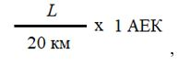

Сипаттамаларға
2-ҚОСЫМША
"Сот жүйесінің ардагері" медалі

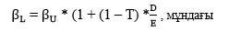

Сипаттамаларға
3-ҚОСЫМША
"Сот жүйесінің дамуына қосқан үлесі үшін" медалі

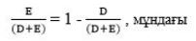

Сипаттамаларға
4-ҚОСЫМША
"Прокуратура ардагері" медалі

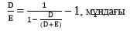

Сипаттамаларға
5-ҚОСЫМША
"Құқық тәртібін қамтамасыз етуге қосқан үлесі үшін" медалі

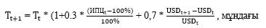

Сипаттамаларға
6-ҚОСЫМША
"Ұлттық қауіпсіздік комитетінің ардагері" медалі

Сипаттамаларға
7-ҚОСЫМША
"Ұлттық қауіпсіздікті қамтамасыз етудегі үлесі үшін" медалі

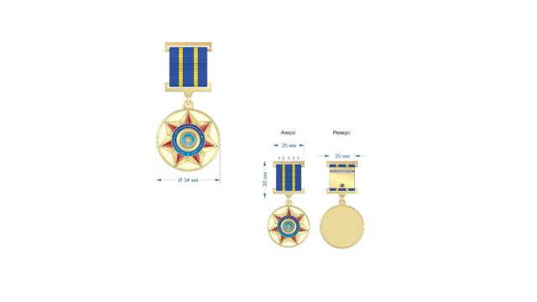

Сипаттамаларға
8-ҚОСЫМША
"Шекараны үздік күзеткені үшін" медалі

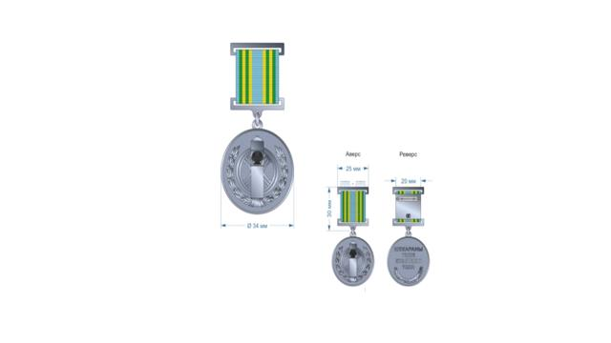

Сипаттамаларға
9-ҚОСЫМША
"Сайлау органдары жүйесін дамытуға қосқан үлесі үшін" медалі

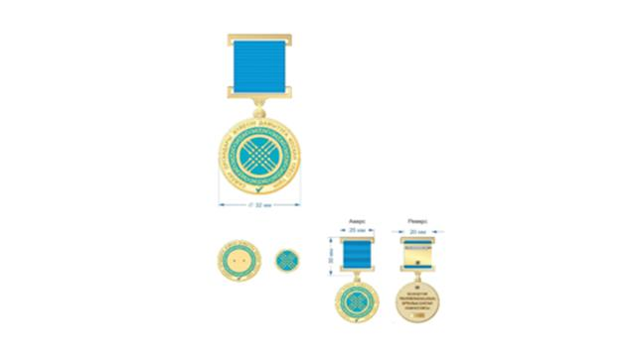

Сипаттамаларға
10-ҚОСЫМША
"Мемлекеттік аудит және қаржылық бақылау саласының ардагері" медалі

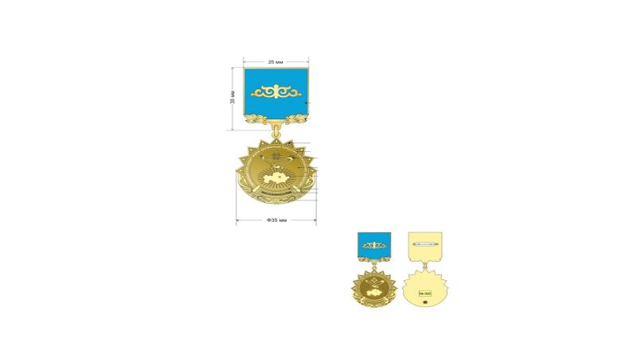

Сипаттамаларға
11-ҚОСЫМША
"Қаржы сақшысы" медалі

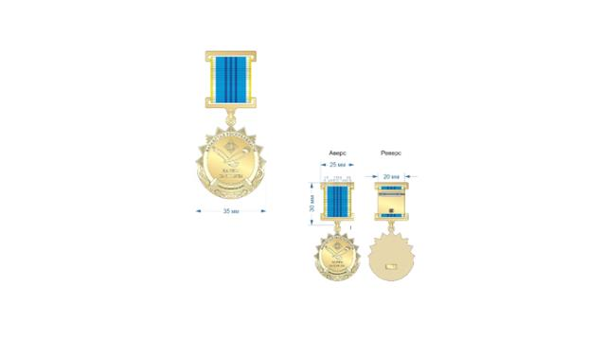

Сипаттамаларға
12-ҚОСЫМША
"Жоғары Сот Кеңесінің ардагері" медалі

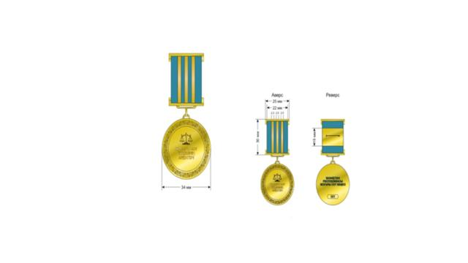

Сипаттамаларға
13-ҚОСЫМША
"Ішкі істер органдарының ардагері" медалі

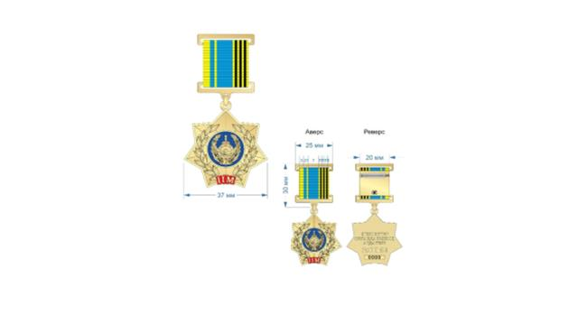

Сипаттамаларға
14-ҚОСЫМША
"Құқық тәртібін қамтамасыз етуге қосқан үлесі үшін" медалі

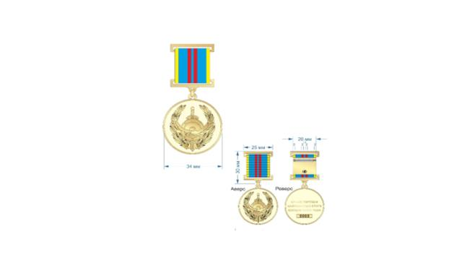

Сипаттамаларға
15-ҚОСЫМША
"Ғазиз Байтасов" медалі

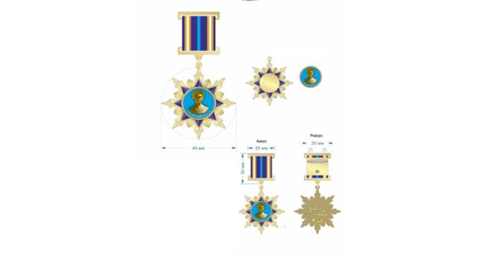

Сипаттамаларға
16-ҚОСЫМША
"Қылмыстық-атқару жүйесін дамытуға қосқан үлесі үшін" медалі

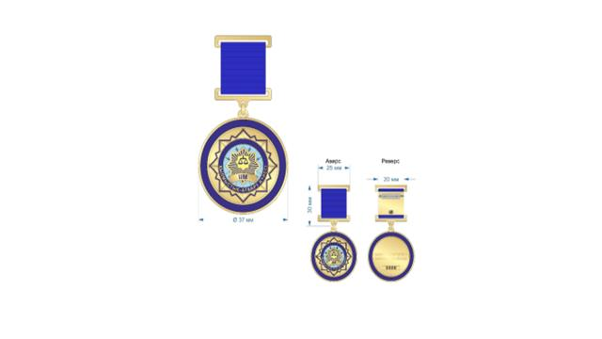

Сипаттамаларға
17-ҚОСЫМША
"Ұлттық ұлан ардагері" медалі

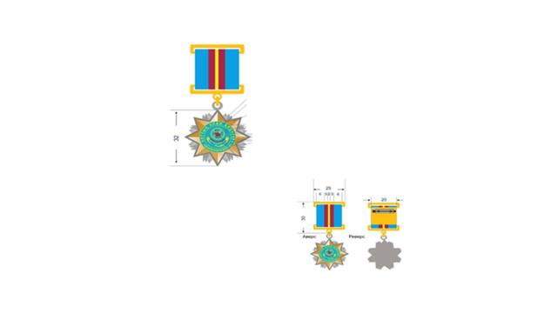

Сипаттамаларға
18-ҚОСЫМША
"Қазақстан Республикасы Қарулы Күштерінің ардагері" медалі

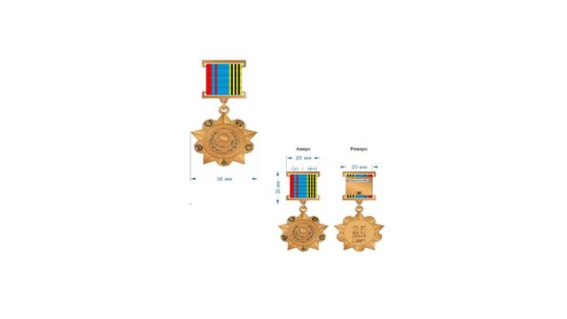

Сипаттамаларға
19-ҚОСЫМША
"Бітімгершілік операцияларына қатысқаны үшін" медалі

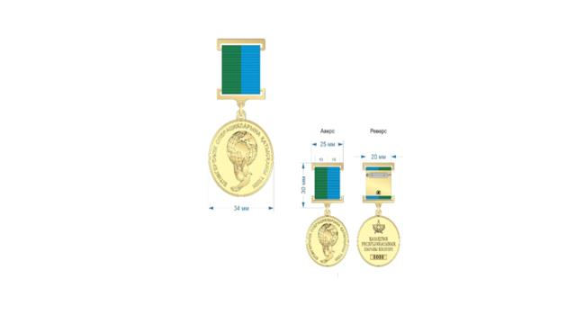

Сипаттамаларға
20-ҚОСЫМША
"Ел қорғаны" медалі

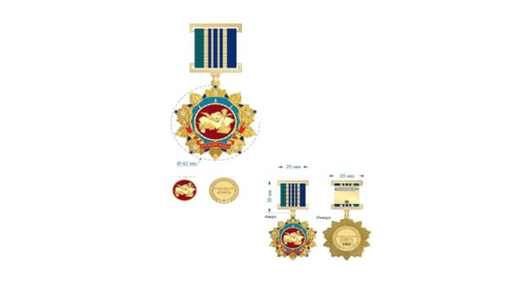

Сипаттамаларға
21-ҚОСЫМША
"Қазақстан Республикасы Мемлекеттік күзет қызметінің ардагері" медалі

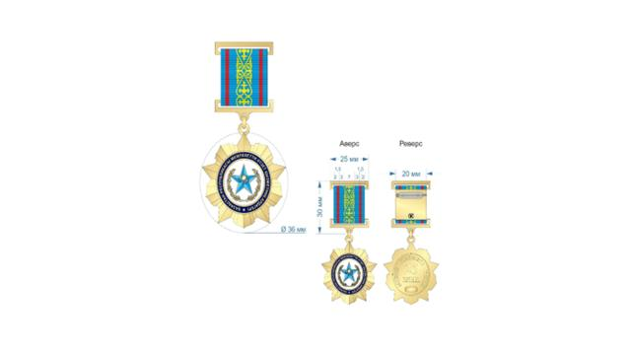

Сипаттамаларға
22-ҚОСЫМША
"Абыройлы қызметі үшін" медалі

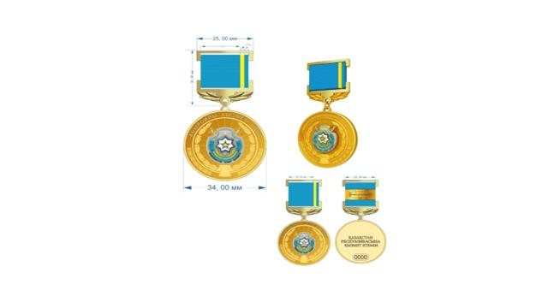

Сипаттамаларға
23-ҚОСЫМША
"Қаржылық мониторинг органдарының ардагері" медалі

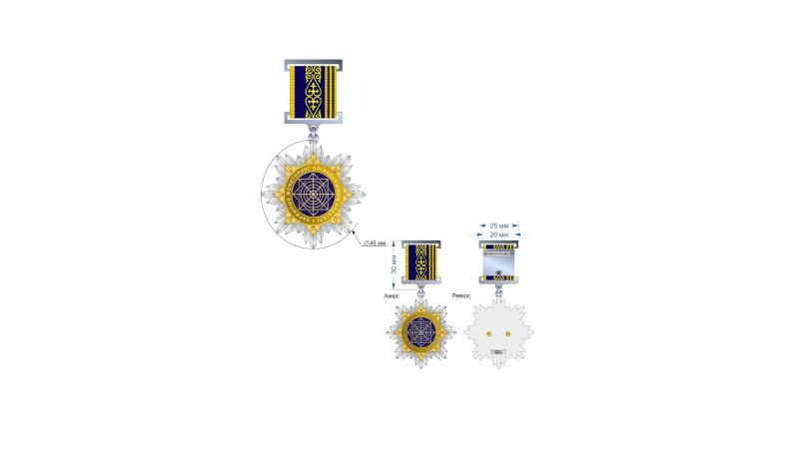

Сипаттамаларға
24-ҚОСЫМША
"Экономикалық қауіпсіздікті қамтамасыз етуге қосқан үлесі үшін" медалі

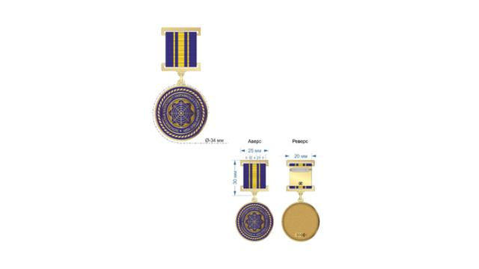

Сипаттамаларға
25-ҚОСЫМША
"Бәсекелестікті қорғау және дамыту қызметінің ардагері" медалі

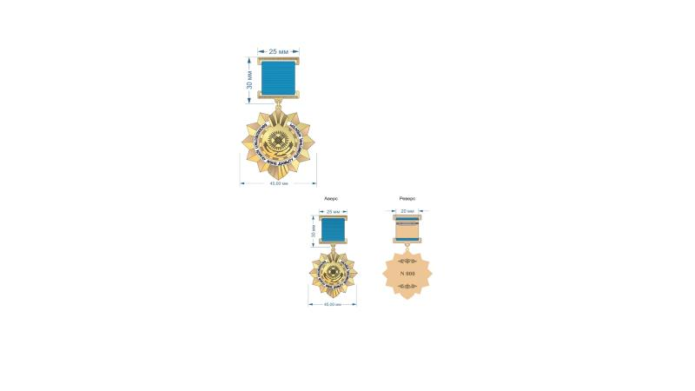

Сипаттамаларға
26-ҚОСЫМША
"Статистика саласының ардагері" медалі

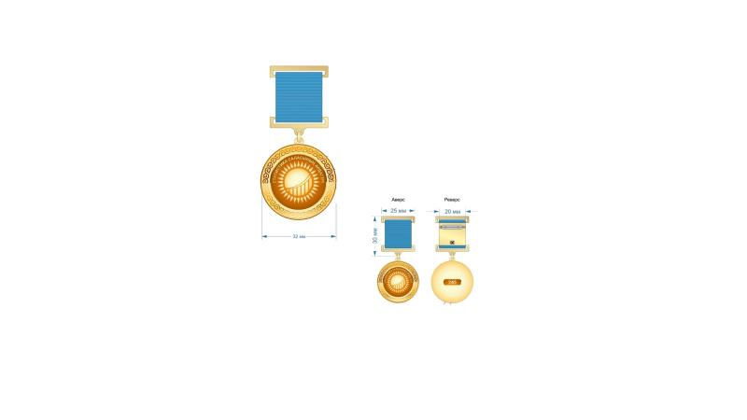

Сипаттамаларға
27-ҚОСЫМША
"Азаматтық қорғау органдарының ардагері" медалі

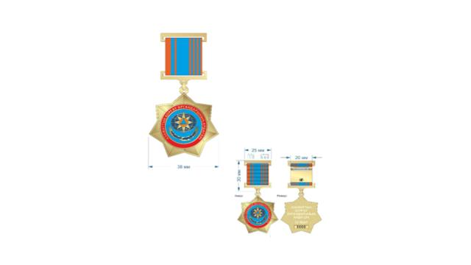

Сипаттамаларға
28-ҚОСЫМША
"Төтенше жағдайдағы ерекше ерлігі үшін" медалі

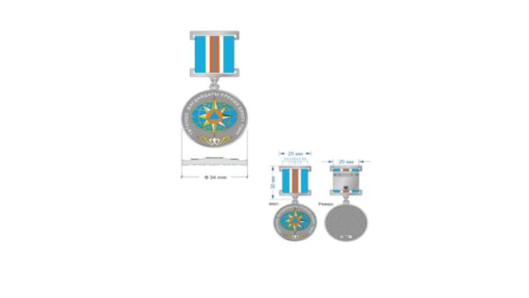

Сипаттамаларға
29-ҚОСЫМША
"Мемлекеттік фельдъегерлік қызметтің ардагері" медалі

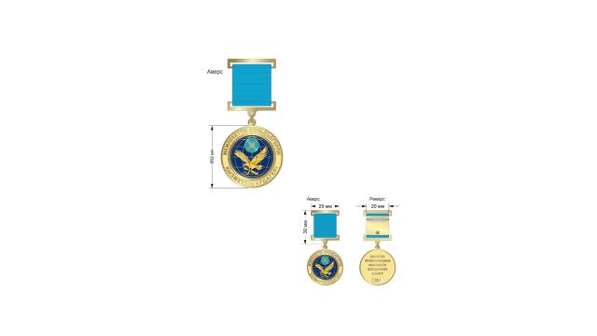

Сипаттамаларға
30-ҚОСЫМША
"Фельдъегерлік байланыстың дамуына қосқан үлесі үшін" медалі

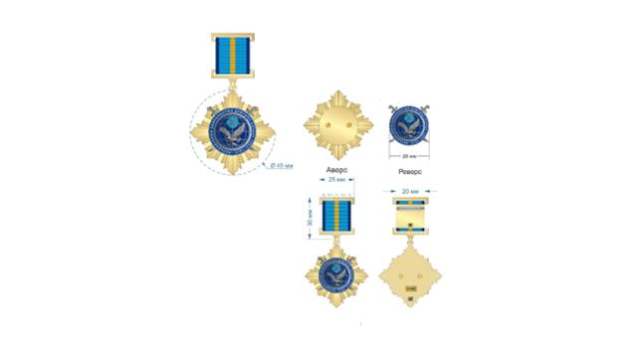

Сипаттамаларға
31-ҚОСЫМША
"Сот әкімшілігінің ардагері" медалі

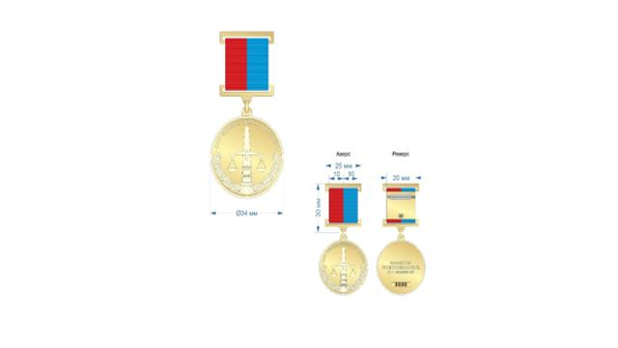

Сипаттамаларға
32-ҚОСЫМША
І дәрежелі "Мінсіз қызметі үшін" медалі

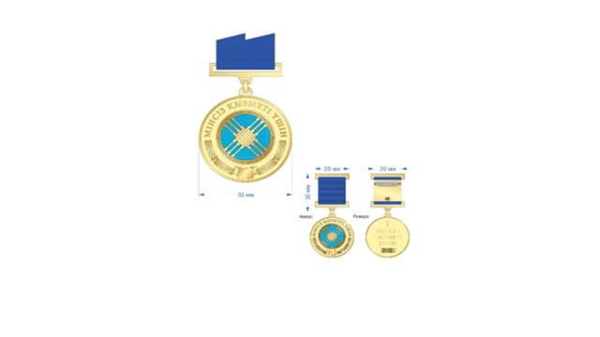

Сипаттамаларға
33-ҚОСЫМША
ІІ дәрежелі "Мінсіз қызметі үшін" медалі

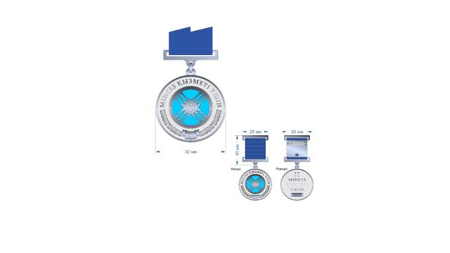

Сипаттамаларға
34-ҚОСЫМША
"Халықаралық достықты нығайтуға қосқан үлесі үшін" медалі

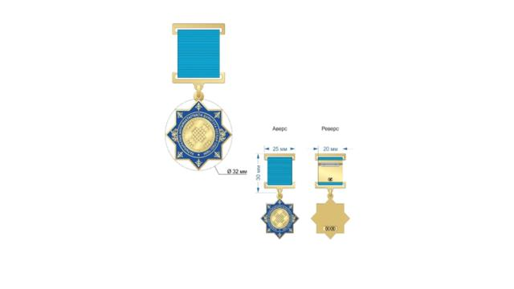

Сипаттамаларға
35-ҚОСЫМША
"Мінсіз қызметі үшін" төсбелгісі

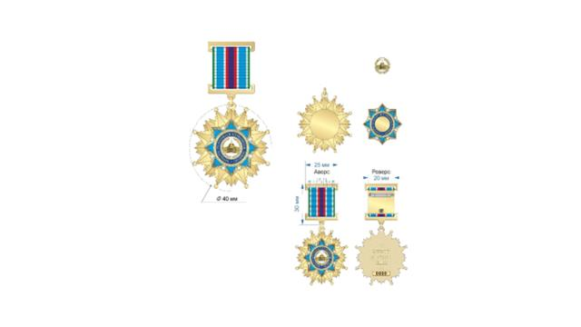

Сипаттамаларға
36-ҚОСЫМША
"Сот жүйесінің үздігі" төсбелгісі

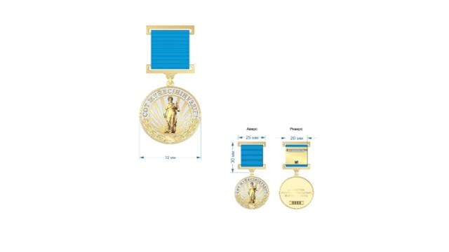

Сипаттамаларға
37-ҚОСЫМША
"Прокуратураның құрметті қызметкері" төсбелгісі

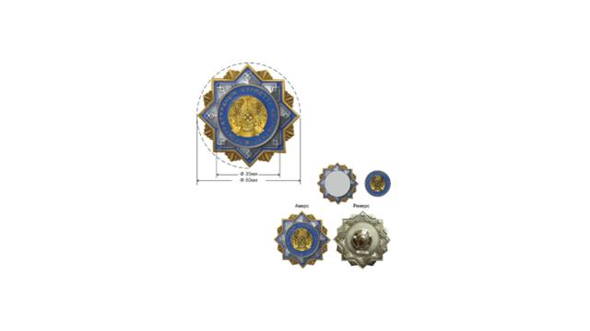

Сипаттамаларға
38-ҚОСЫМША
"Прокуратура үздігі" төсбелгісі

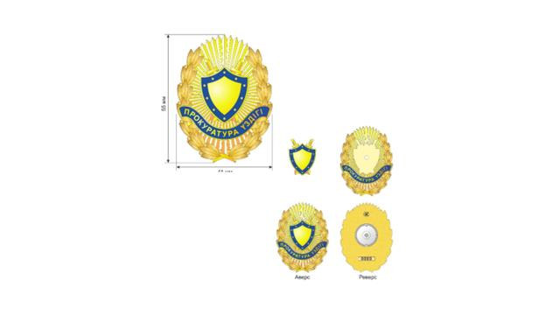

Сипаттамаларға
39-ҚОСЫМША
"Ұлттық қауіпсіздік комитетінің құрметті қызметкері" төсбелгісі

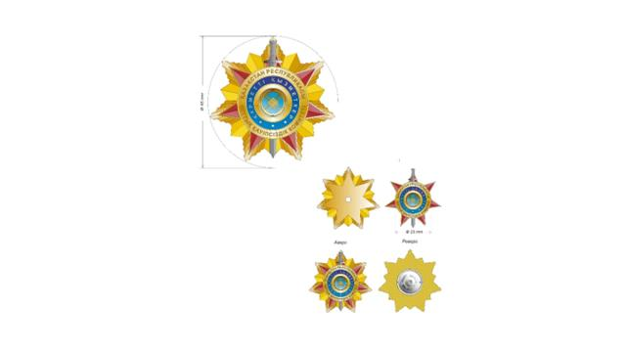

Сипаттамаларға
40-ҚОСЫМША
"Ұлттық қауіпсіздік комитетінің үздігі" төсбелгісі

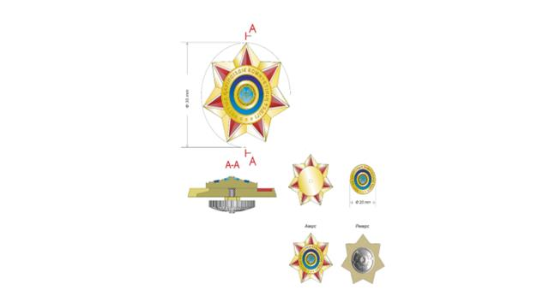

Сипаттамаларға
41-ҚОСЫМША
"Құрметті шекарашы" төсбелгісі

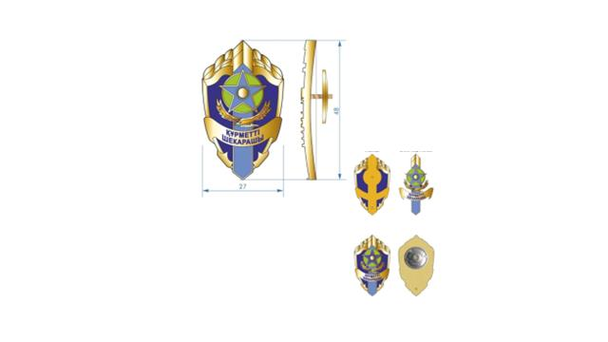

Сипаттамаларға
42-ҚОСЫМША
"Шекара қызметінің үздігі" төсбелгісі

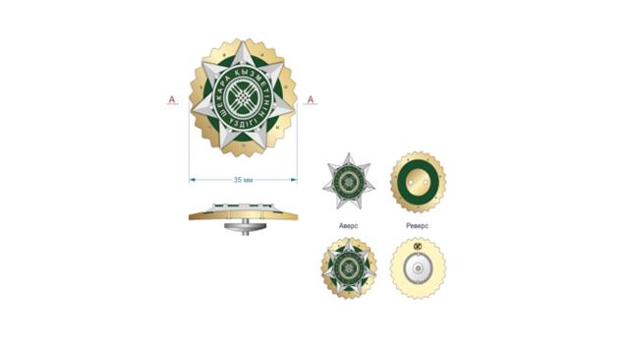

Сипаттамаларға
43-ҚОСЫМША
"Мемлекеттік аудит және қаржылық бақылау саласының үздігі" төсбелгісі

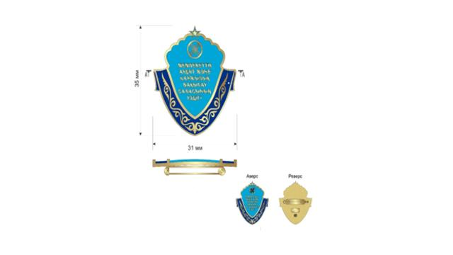

Сипаттамаларға
44-ҚОСЫМША
"Жоғары Сот Кеңесінің қызметіне қосқан үлесі үшін" төсбелгісі

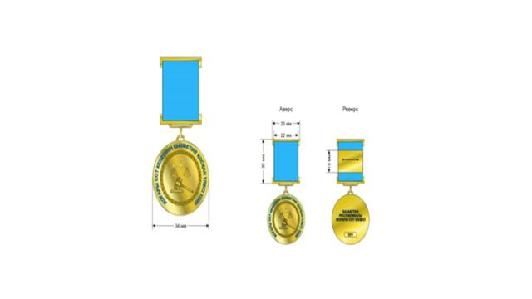

Сипаттамаларға
45-ҚОСЫМША
"Жоғары Сот Кеңесінің үздігі" төсбелгісі

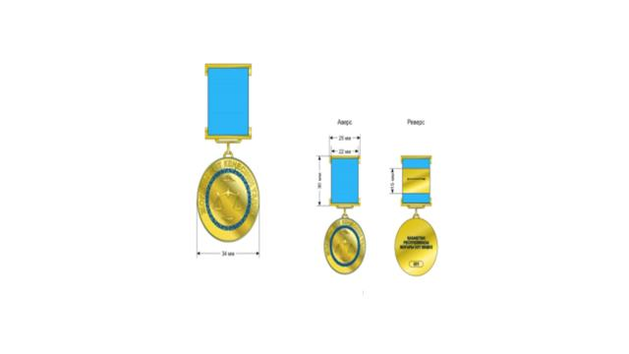

Сипаттамаларға
46-ҚОСЫМША
"Ішкі істер органдарының құрметті қызметкері" төсбелгісі

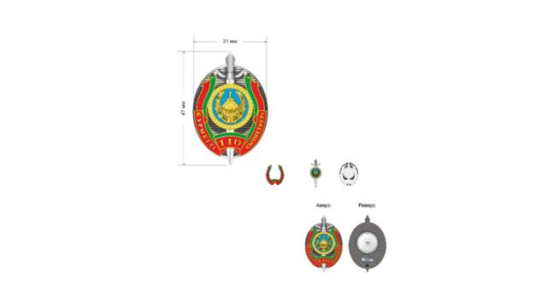

Сипаттамаларға
47-ҚОСЫМША
"Ішкі істер органдарының үздігі" төсбелгісі

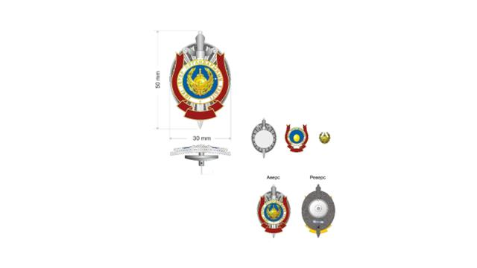

Сипаттамаларға
48-ҚОСЫМША
"Қылмыстық-атқару жүйесінің үздігі" төсбелгісі

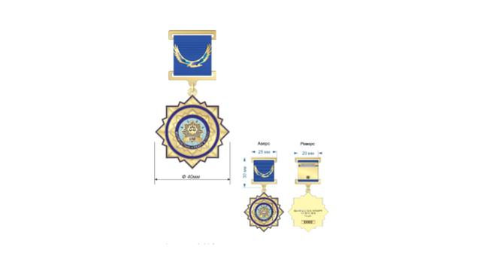

_________________________________
Сипаттамаларға
49-ҚОСЫМША
"Ұлттық ұлан қызметінің үздігі" төсбелгісі

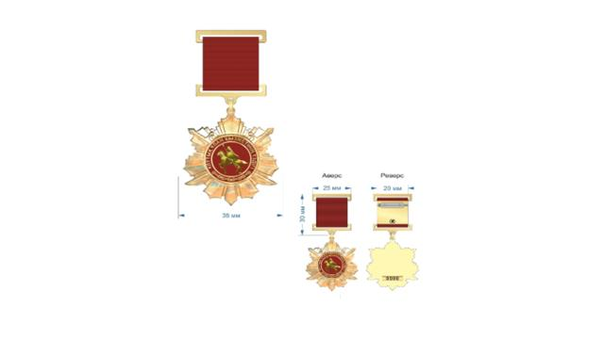

_________________________________
Сипаттамаларға
50-ҚОСЫМША
"Қазақстан Республикасы Мемлекеттік күзет қызметінің құрметті қызметкері" төсбелгісі

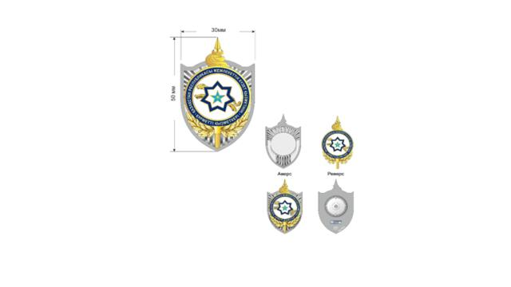

_________________________________
Сипаттамаларға
51-ҚОСЫМША
"Қазақстан Республикасы Мемлекеттік күзет қызметінің үздігі" төсбелгісі

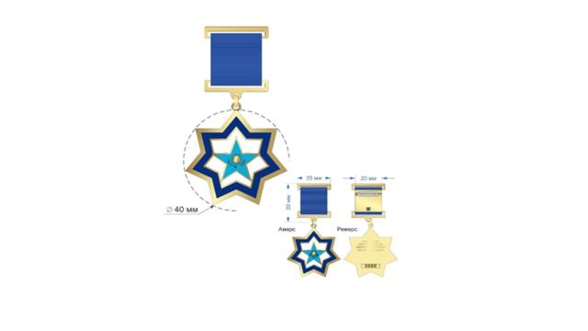

________________________________
Сипаттамаларға
52-ҚОСЫМША
"Үздік спортшы" төсбелгісі

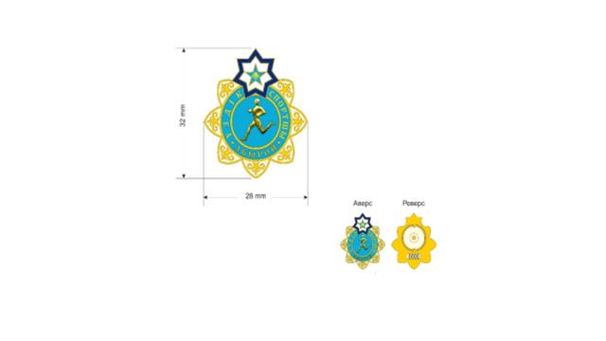

________________________________
Сипаттамаларға
53-ҚОСЫМША
"Қаржылық мониторинг органдарының құрметті қызметкері" төсбелгісі

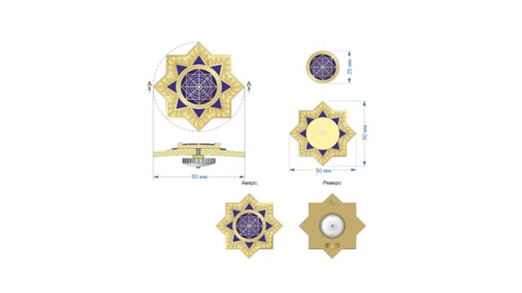

________________________________
Сипаттамаларға
54-ҚОСЫМША
"Қаржылық мониторинг органдарының үздігі" төсбелгісі

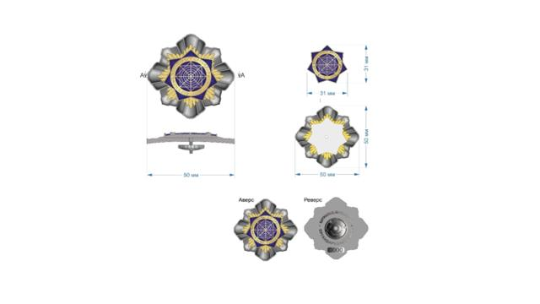

________________________________
Сипаттамаларға
55-ҚОСЫМША
"Мемлекеттік қызмет ардагері" төсбелгісі

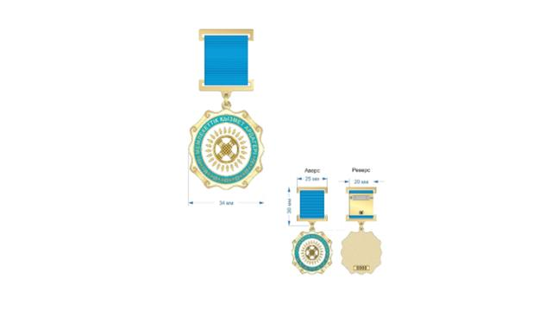

________________________________
Сипаттамаларға
56-ҚОСЫМША
"Үздік мемлекеттік қызметші" төсбелгісі

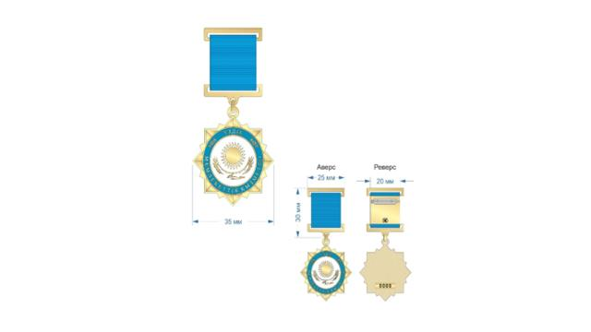

________________________________
Сипаттамаларға
57-ҚОСЫМША
"Монополияға қарсы қызметтің үздігі" төсбелгісі

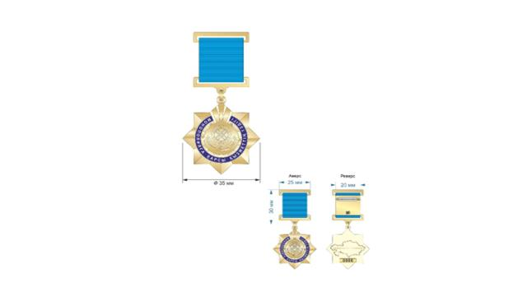

________________________________
Сипаттамаларға
58-ҚОСЫМША
"Статистика саласының үздігі" төсбелгісі

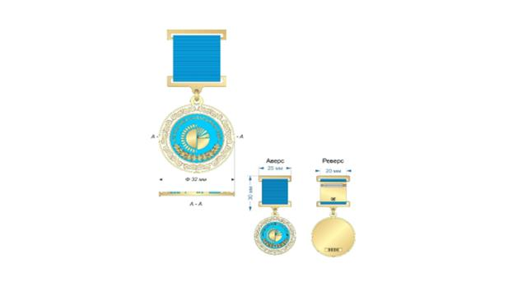

________________________________
Сипаттамаларға
59-ҚОСЫМША
"Атом саласының үздігі" төсбелгісі

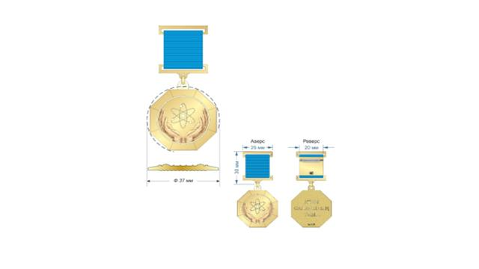

________________________________
Сипаттамаларға
60-ҚОСЫМША
"Азаматтық қорғау органдарының құрметті қызметкері" төсбелгісі

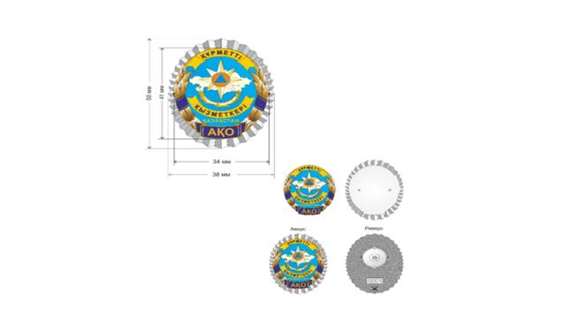

________________________________
Сипаттамаларға
61-ҚОСЫМША
"Азаматтық қорғау жүйесін дамытуға қосқан үлесі үшін" төсбелгісі

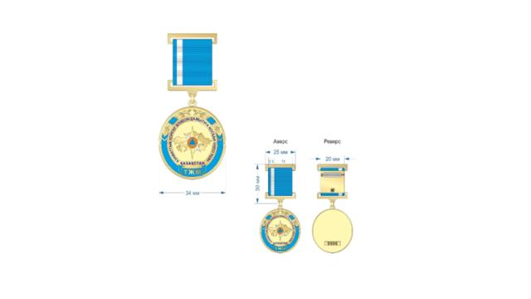

________________________________
Сипаттамаларға
62-ҚОСЫМША
"Құтқару операцияларына белсенді қатысқаны үшін" төсбелгісі

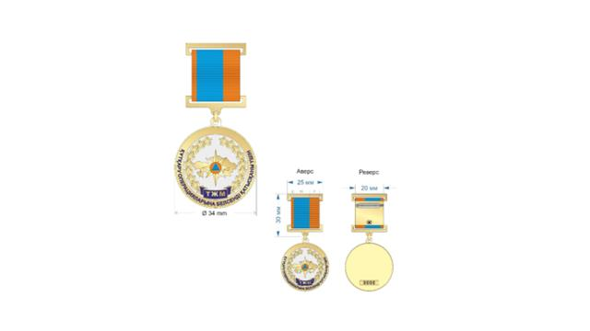

________________________________
Сипаттамаларға
63-ҚОСЫМША
"Құтқарушы" төсбелгісі

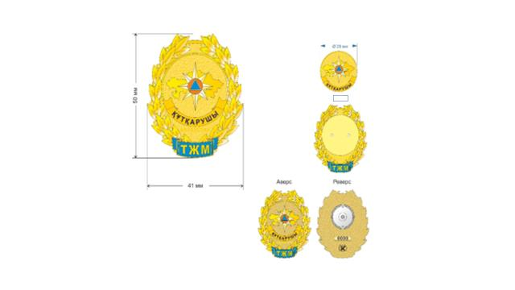

________________________________
Сипаттамаларға
64-ҚОСЫМША
"Мемлекеттік фельдъегерлік қызметтің құрметті қызметкері" төсбелгісі

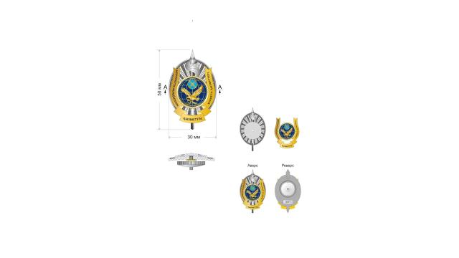

________________________________
Сипаттамаларға
65-ҚОСЫМША
"Мемлекеттік фельдъегерлік қызмет үздігі" төсбелгісі

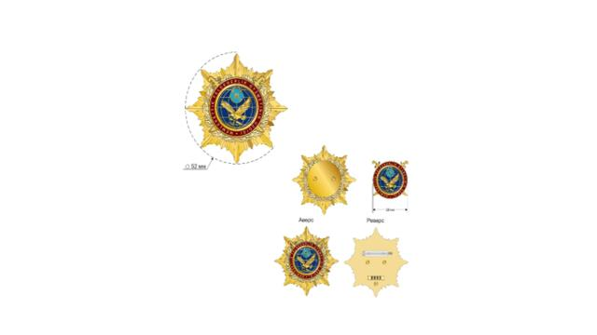

________________________________
Сипаттамаларға
66-ҚОСЫМША
"Адам құқықтарын қорғауға қосқан үлесі үшін" төсбелгісі

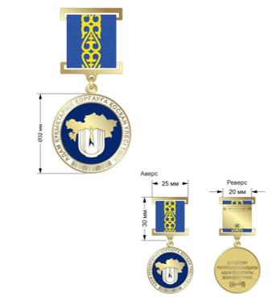

________________________________
Сипаттамаларға
67-ҚОСЫМША
"Сот әкімшілігінің үздігі" төсбелгісі

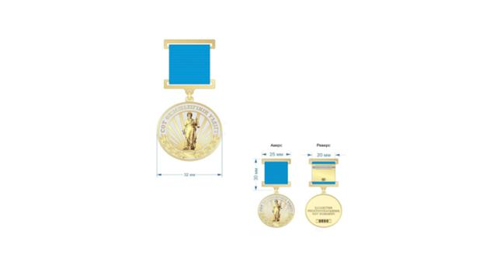

________________________________
Қазақстан Республикасы
Президентінің
2026 жылғы 27 шілдедегі
№ 1381 Жарлығымен
2-ҚОСЫМША
Қазақстан Республикасы
Президентінің
2011 жылғы 30 қыркүйектегі
№ 155 Жарлығымен
БЕКІТІЛГЕН
Қазақстан Республикасының Президентіне тікелей бағынатын және есеп беретін кейбір мемлекеттік органдардың, Қазақстан Республикасы Конституциялық Сотының, Қазақстан Республикасы Орталық сайлау комиссиясының, құқық қорғау органдарының, соттардың, Қарулы Күштердің, басқа да әскерлер мен әскери құралымдардың ведомстволық және оларға теңестірілген өзге де наградаларымен марапаттау (ведомстволық және оларға теңестірілген өзге де наградаларынан айыру) ҚАҒИДАЛАРЫ
1-тарау. Жалпы ережелер
1. Осы Қазақстан Республикасының Президентіне тікелей бағынатын және есеп беретін кейбір мемлекеттік органдардың, Қазақстан Республикасы Конституциялық Сотының, Қазақстан Республикасы Орталық сайлау комиссиясының, құқық қорғау органдарының, соттардың, Қарулы Күштердің, басқа да әскерлер мен әскери құралымдардың ведомстволық және оларға теңестірілген өзге де наградаларымен марапаттау (ведомстволық және оларға теңестірілген өзге де наградаларынан айырудың) қағидалары (бұдан әрі – Қағидалар) Қазақстан Республикасының Президентіне тікелей бағынатын және есеп беретін кейбір мемлекеттік органдардың, Қазақстан Республикасы Конституциялық Сотының, Қазақстан Республикасы Орталық сайлау комиссиясының, құқық қорғау органдарының, соттардың, Қарулы Күштердің, басқа да әскерлер мен әскери құралымдардың ведомстволық және оларға теңестірілген өзге де наградаларымен (бұдан әрі – ведомстволық наградалар) марапаттаудың (ведомстволық наградаларынан айырудың) бірыңғай тәртібі мен қағидаттарын айқындайды.
2. Ведомстволық наградалар – қызметтік міндеттерін үлгілі орындағаны, шығармашылық белсенділігі, мінсіз қызметі, еңбек қызметіндегі басқа да жетістіктері мен сіңірген өзге де еңбегі үшін қызметкерлердің, жұмыскерлердің және өзге де адамдардың еңбегін көтермелеу мен ынталандыру нысандарының бірі.
3. Ведомстволық наградалар – медальдар мен төсбелгілер.
4. Мемлекеттік рәміздердің бейнесін (Мемлекеттік Ту және Мемлекеттік Елтаңба) ведомстволық наградалардың элементі немесе геральдикалық негізі ретінде пайдалануға болмайды.
Бұл талап Қазақстан Республикасының заңнамасына сәйкес мемлекеттік рәміздер бейнесі қолданылатын объектілердің бейнесі ведомстволық наградалардың геральдикалық негізінің құрамдас бөлігі болатын жағдайларға қолданылмайды.
2-тарау. Ведомстволық наградалармен марапаттау (ведомстволық наградалардан айыру) тәртібі
5. Қазақстан Республикасының Президентіне тікелей бағынатын және есеп беретін органдардың, Қазақстан Республикасы Конституциялық Сотының, Қазақстан Республикасы Орталық сайлау комиссиясының, құқық қорғау органдарының, соттардың, Қарулы Күштердің, басқа да әскерлер мен әскери құралымдардың қызметкерлерін, жұмыскерлерін, судьяларын және өзге де адамдарын ведомстволық наградалармен марапаттау (ведомстволық наградаларынан айыру) туралы ұсыныстарға олардың басшылары бастама жасайды, олар тиісті ұсыныстарды (бұдан әрі – ведомстволық наградалармен марапаттау (ведомстволық наградалардан айыру) туралы ұсыныс) мемлекеттік органның кадр қызметіне жібереді.
Қазақстан Республикасының азаматтарын, шетел азаматтарын және азаматтығы жоқ адамдарды ведомстволық наградалармен марапаттау (ведомстволық наградалардан айыру) туралы ұсыныстарға Қазақстан Республикасының Президентіне тікелей бағынатын және есеп беретін мемлекеттік органдардың (бұдан әрі – мемлекеттік органдар), Қазақстан Республикасы Конституциялық Сотының, Қазақстан Республикасы Орталық сайлау комиссиясының, құқық қорғау органдарының, соттардың, Қарулы Күштердің, басқа да әскерлер мен әскери құралымдардың, олардың құрылымдық, ведомстволық бағынысты және аумақтық бөлімшелерінің басшылары бастама жасайды, олар тиісті ұсыныстарды мемлекеттік органның кадр қызметіне жібереді.
6. Ведомстволық наградалармен марапаттау туралы ұсыныстар мемлекеттік, кәсіби, өзге де мерекелер мен мерейтой күндерін мерекелеуге, Қазақстан Республикасының заңнамасында айқындалған еңбек сіңірген жылдарға жетуіне байланысты қаралады.
Ведомстволық наградалармен марапаттау туралы ұсыныстар сіңірген өзге де еңбегі үшін ерекше жағдайларда да енгізіледі.
7. Ведомстволық наградалармен марапаттау туралы мәселені шешу үшін кадр қызметіне мынадай құжаттар ұсынылады:
1) ведомстволық наградалармен марапаттау туралы ұсыныс;
2) осы Қағидаларға 1-қосымшаға сәйкес нысан бойынша белгіленген үлгідегі награда қағазы.
8. Кадр қызметі қажетті құжаттарды дайындайды және ведомстволық наградалармен марапаттау (ведомстволық наградалардан айыру) туралы мәселені Ведомстволық наградалар жөніндегі комиссияның (бұдан әрі – Комиссия) қарауына шығарады.
Комиссия осы Жарлықпен бекітілген Қазақстан Республикасының Президентіне тікелей бағынатын және есеп беретін кейбір мемлекеттік органдардың, Қазақстан Республикасы Конституциялық Сотының, Қазақстан Республикасы Орталық сайлау комиссиясының, құқық қорғау органдарының, соттардың, Қарулы Күштердің, басқа да әскерлер мен әскери құралымдардың ведомстволық және оларға теңестірілген өзге де наградаларының тізбесінде айқындалған ведомстволық наградалармен марапаттауға (ведомстволық наградалардан айыруға) объективті көзқарасты қамтамасыз ету үшін мемлекеттік органдардағы бірінші басшының бұйрығымен тұрақты негізде құрылады.
9. Комиссия шешімді ашық дауыс беру арқылы алқалы түрде ведомстволық наградалармен марапаттау (ведомстволық наградалардан айыру) туралы ұсыныс енгізілген кезден бастап бір ай ішінде қабылдайды. Егер Комиссия мүшелерінің жалпы санының көпшілігі дауыс берілсе, шешім қабылданды деп есептеледі. Комиссия шешімдері хаттамамен ресімделеді.
Дауыстар тең болған жағдайда Комиссия төрағасы дауыс берген шешім қабылданды деп есептеледі.
10. Комиссия хаттамамен ресімделетін мына шешімдердің бірін қабылдауы мүмкін:
1) ведомстволық наградалармен марапаттау (ведомстволық наградалардан айыру) туралы ұсынысты қанағаттандыру;
2) ведомстволық наградалармен марапаттау (ведомстволық наградалардан айыру) туралы ұсынысты қабылдамау;
3) материалдарды пысықтау үшін ведомстволық наградалармен марапаттау (ведомстволық наградалардан айыру) туралы ұсынысты кері қайтару.
11. Комиссия шешім шығарған кезден бастап күнтізбелік 10 күн ішінде орталық мемлекеттік органның басшысы:
1) Комиссия шешімінің негізінде;
2) осы мәселе Қазақстан Республикасы Президентінің актілерінен туындаған жағдайда оны Комиссияның қарауына шығармай, ведомстволық наградалармен марапаттау (ведомстволық наградалардан айыру) туралы бұйрық шығарады.
12. Ведомстволық наградаларды тапсыру салтанатты жағдайда өтеді және ол марапатталған адамның жеке өзіне тапсырылады.
13. Ведомстволық наградаларды мемлекеттік органның бірінші басшысы немесе оның тапсырмасы бойынша басқа да лауазымды адамдар тапсырады.
14. Әрбір марапатталушыға ведомстволық награданы тапсырумен бір мезгілде осы Қағидаларға 2-қосымшаға сәйкес нысан бойынша тиісті куәлік беріледі, оған мемлекеттік органның бірінші басшысы қол қояды.
15. Дәрежелері бар наградаларды қоспағанда, бір наградаға қайталап ұсынуға жол берілмейді.
16. Дәрежелері бар ведомстволық наградалармен марапаттау төменгі дәрежеден жоғарыға қарай сатыланып жүргізіледі. Алдыңғы дәрежелі ведомстволық награданы алмай тұрып, одан жоғары дәрежелі ведомстволық наградамен марапаттауға жол берілмейді.
17. I дәреже – ведомстволық наградалардың жоғары дәрежесі.
18. Медальдар кеуденің сол жағына тағылады, Қазақстан Республикасының мемлекеттік наградалары болған ретте олар солардан кейін орналасады.
Төсбелгілер кеуденің оң жағына тағылады. Нысаны және өлшемі жағынан медальдарға арналған тағандарға сәйкес келетін тағандар болған кезде төсбелгілер кеуденің сол жағына тағылады.
19. Ведомстволық наградалардан айыру туралы мәселені Комиссияның қарауына шығаруға мыналар негіз болады:
1) мемлекеттік органның беделін түсіретін теріс қылық жасағаны, қызметтік борышын өрескел бұзғаны үшін жұмыстан шығару;
2) соттың заңды күшіне енген айыптау үкімінің болуы.
20. Ведомстволық наградалармен марапатталған адамдар осы Қағидаларда көзделген тәртіппен тиісті ведомстволық наградалардан айырылуы мүмкін.
10. Ведомстволық наградалардан айыру туралы мәселені шешу үшін кадр қызметіне мынадай құжаттар ұсынылады:
1) ведомстволық наградалардан айыру туралы ұсыныс;
2) мемлекеттік органдардың беделін түсіретін теріс қылық жасағаны, қызметтік борышын өрескел бұзғаны немесе лайықсыз мінез-құлқы үшін жұмыстан шығару туралы бұйрықтың көшірмесі немесе соттың айыптау үкімінің көшірмесі.
22. Ведомстволық наградадан айырылған адам мемлекеттік орган басшысының тиісті бұйрығы қабылданған күннен бастап бір ай ішінде оны мемлекеттік органға қайтарады.
3-тарау. Ведомстволық наградалармен марапаттау негіздері
"Конституциялық заңдылықты нығайтуға қосқан үлесі үшін" медалі
23. Медальмен мыналар марапатталады:
Қазақстан Республикасы Конституциялық Сотының судьялары (бұрынғы судьялары), Қазақстан Республикасы Конституциялық Кеңесінің бұрынғы мүшелері, Қазақстан Республикасы Конституциялық Соты Аппаратының қызметкерлері Қазақстан Республикасы Конституциясының үстемдігін қамтамасыз етуге сіңірген ерекше еңбегі үшін;
шет мемлекеттердің конституциялық бақылау органдарының қызметкерлері, халықаралық ұйымдардың өкілдері, заңгер-ғалымдар, сондай-ақ өзге де адамдар Қазақстан Республикасында конституционализмнің қалыптасуы мен дамуына, Қазақстан Республикасының Конституциялық Соты мен халықаралық ұйымдар, сондай-ақ шет елдердің конституциялық бақылау органдары арасындағы достық пен ынтымақтастықты нығайтуға қосқан елеулі үлесі үшін.
"Сот жүйесінің ардагері" медалі
24. Медальмен сот жүйесінің дамуына қосқан елеулі үлесі, ұзақ жылғы және жемісті жұмысы үшін мыналар марапатталады:
сот жүйесінде Қазақстан Республикасының заңнамасына сәйкес күнтізбелік есептеумен 15 және одан көп жыл мінсіз жұмыс істеген судьялар, оның ішінде өкілеттігі тоқтатылған судьялар;
сот жүйесінің игілігіне Қазақстан Республикасының заңнамасына сәйкес күнтізбелік есептеумен 25 және одан көп жыл жұмыс істеген Қазақстан Республикасы Сот әкімшілігінің және оның аумақтық бөлімшелерінің қызметкерлері, сондай-ақ соттардың қызметін қамтамасыз еткен өзге де адамдар.
"Сот жүйесінің дамуына қосқан үлесі үшін" медалі
25. Медальмен сот жүйесінің игілігіне кемінде 5 жыл жұмыс істеген судьялар, Қазақстан Республикасы Сот әкімшілігінің және оның аумақтық бөлімшелерінің қызметкерлері, сот жүйесінің ардагерлері, сондай-ақ өзге де адамдар сот жүйесін дамытуға және жетілдіруге қосқан елеулі үлесі үшін марапатталады.
"Прокуратура ардагері" медалі
26. Медальмен прокуратура органдарында Қазақстан Республикасының заңнамасына сәйкес күнтізбелік есептеумен 25 және одан көп жыл мінсіз жұмыс істеген прокуратура органдарының қызметкерлері және зейнеткерлері ұзақ жылғы және жемісті жұмысы үшін марапатталады.
"Құқық тәртібін қамтамасыз етуге қосқан үлесі үшін" медалі
27. Медальмен қызметі бойынша жағымды мінездемесі бар, заңдылықты және құқық тәртібін қамтамасыз етуде өзінің қызметтік борышын үлгілі орындап жүрген прокуратура және ішкі істер органдарының қызметкерлері мен жұмыскерлері, сондай-ақ басқа да адамдар елдегі заңдылық пен құқық тәртібін нығайтуға белсенді қатысқаны үшін марапатталады.
"Ұлттық қауіпсіздік комитетінің ардагері" медалі
28. Медальмен қызметі бойынша жағымды мінездемесі бар және Қазақстан Республикасының арнаулы мемлекеттік органдарында күнтізбелік 25 және одан көп жыл қызмет өткерген Қазақстан Республикасы ұлттық қауіпсіздік органдарының қызметкерлері мен әскери қызметшілері ұзақ жылғы және жемісті қызметі үшін марапатталады.
"Ұлттық қауіпсіздікті қамтамасыз етудегі үлесі үшін" медалі
29. Медальмен мыналар марапатталады:
Қазақстан Республикасы ұлттық қауіпсіздік органдарының қызметкерлері мен әскери қызметшілері жеке адам мен қоғамның қауіпсіздігін, конституциялық құрылысты, мемлекеттік Егемендікті, аумақтық тұтастықты, мемлекеттің экономикалық, ғылыми-техникалық және қорғаныс әлеуетін қорғауды қамтамасыз ету бойынша, сыбайлас жемқорлыққа қарсы күрес бойынша жедел қызметтік іс-қимылын шебер ұйымдастырғаны; Қазақстан Республикасының ұлттық қауіпсіздігінің мүдделерін қорғауда барлау (оның ішінде тергеу), қарсы барлау және жауынгерлік операцияны табысты ұйымдастырғаны, өткізгені және іске асырғаны; үкіметтік байланысты сенімді қамтамасыз еткені; күрделі арнаулы техникалық іс-шараларды кәсіби өткізгені; Қазақстан Республикасының қауіпсіздік органдары үшін жоғары білікті кадрларды даярлағаны және қайта даярлағаны; ұлттық қауіпсіздікті қамтамасыз ету проблемалары бойынша іргелі және қолданбалы ғылыми зерттеулердегі, сондай-ақ Қазақстан Республикасының ұлттық қауіпсіздік органдарының жедел қызметтік іс-қимылын қамтамасыз етудегі жетістіктері үшін;
Қазақстан Республикасының азаматтары және шетел азаматтары Қазақстан Республикасының ұлттық қауіпсіздігін қамтамасыз етудегі міндеттерді шешуге қосқан үлесі және оларды іске асыруға жәрдемдескені үшін.
"Шекараны үздік күзеткені үшін" медалі
30. Медальмен мыналар марапатталады:
Қазақстан Республикасы ұлттық қауіпсіздік органдарының қызметкерлері мен әскери қызметшілері диверсиялық барлау топтарымен ұрыс қимылдарында, Қазақстан Республикасының Мемлекеттік шекарасын бұзушыларды ұстау барысында көрсеткен ерлігі мен жанқиярлығы; Қазақстан Республикасының шекарасына қол сұқпаушылықты қорғау барысында шекара нарядының ұрыс қимылдарына шебер басшылық жасағаны; Қазақстан Республикасының Мемлекеттік шекарасын бұзушыларды ұстау кезінде аса қырағылығы және бастамашылық іс-қимылы; қызметті үздік ұйымдастырғаны және Мемлекеттік шекараны нығайту бойынша үлгілі жұмысы; Қазақстан Республикасының Мемлекеттік шекарасын күзетуде мінсіз қызмет атқарғаны; Қазақстан Республикасы ұлттық қауіпсіздік органдарының әскери қызметшілерін оқыту мен тәрбиелеуде сіңірген еңбегі үшін;
Қазақстан Республикасының азаматтары және шетел азаматтары Қазақстан Республикасының Мемлекеттік шекарасын нығайтуға қосқан үлесі, Шекара қызметінің құрамалары мен бөлімдеріне олардың Қазақстан Республикасының Мемлекеттік шекарасын күзетудегі қызметтік-жауынгерлік іс-қимылында белсенді көмек көрсеткені үшін.
"Сайлау органдары жүйесін дамытуға қосқан үлесі үшін" медалі
31. Медальмен мыналар марапатталады:
Қазақстан Республикасының сайлау жүйесін дамытуға, сайлау мен жалпыхалықтық референдумдарды өткізуді ұйымдастыруға және дайындауға елеулі жеке үлес қосқан сайлау комиссияларының мүшелері, оның ішінде өкілеттіктері тоқтатылған сайлау комиссияларының мүшелері;
Қазақстан Республикасы Орталық сайлау комиссиясы аппаратының, Қазақстан Республикасы Орталық сайлау комиссиясының ведомстволық бағынысты ұйымдарының сайлау жүйесінде кемінде 5 жыл жұмыс істеген және кәсіптік қызметте жоғары көрсеткіштерге қол жеткізген қызметкерлері қызметтік міндеттерін үлгілі атқарғаны үшін;
Қазақстан Республикасының сайлау жүйесін дамытуға, сайлау саласындағы халықаралық ынтымақтастықты ұйымдастыруға айтарлықтай үлес қосқан, сайлау туралы заңнаманы жетілдіру және сайлау процесіне қатысушыларды электоралдық оқыту жөніндегі қызметке белсенді түрде қатысқан саяси партиялардың және басқа да қоғамдық бірлестіктердің өкілдері, орталық және жергілікті мемлекеттік органдардың мемлекеттік қызметшілері және өзге де адамдар, шетел азаматтары мен халықаралық ұйымдардың өкілдері.
"Мемлекеттік аудит және қаржылық бақылау саласының ардагері" медалі
32. Медальмен мемлекеттік қызметшілерді қоспағанда, Қазақстан Республикасы Жоғары аудиторлық палатасының қызметкерлері, сондай-ақ өзге де адамдар мемлекеттік аудит және қаржылық бақылау органдарында кемінде 20 жыл ұзақ әрі мінсіз қызмет атқарғаны үшін марапатталады.
"Қаржы сақшысы" медалі
33. Медальмен мемлекеттік аудит және қаржылық бақылау жүйесінде 10 жылдан астам жұмыс істеген Қазақстан Республикасы Жоғары аудиторлық палатасының қызметкерлері, сондай-ақ өзге де адамдар мемлекеттік аудит пен қаржылық бақылаудың жоғары органының рөлін нығайтуға ықпал ететін жоғары жетістіктері, қаржылық бұзушылықтардың алдын алудағы, жолын кесудегі және (немесе) оларды анықтаудағы белсенді қызметі, мінсіз қызметі, қызметтік міндеттерін үлгілі орындағаны, мемлекеттік аудит және қаржылық бақылау органы қызметінің нәтижесіне және оның имиджін көтеруге қосқан елеулі үлесі үшін марапатталады.
"Жоғары Сот Кеңесінің ардагері" медалі
34. Медальмен мыналар марапатталады:
Қазақстан Республикасы Жоғары Сот Кеңесінің мүшелері (бұрынғы мүшелері);
жалпы жұмыс өтілі 40 жылдан асатын, оның ішінде сот жүйесінің игілігіне және судьялардың тәуелсіздігі кепілдіктерін қамтамасыз етуге кемінде 10 жыл жұмыс істеген мемлекеттік қызметшілерді қоспағанда, Қазақстан Республикасы Жоғары Сот Кеңесі Аппаратының және Қазақстан Республикасы Жоғары Сот Кеңесінің жанындағы Сот төрелігі академиясының қызметкерлері қызметтік міндеттерін үлгілі орындағаны және Қазақстан Республикасы Жоғары Сот Кеңесінің беделін арттыруға елеулі үлес қосқаны үшін.
"Ішкі істер органдарының ардагері" медалі
35. Медальмен қызметі бойынша жағымды мінездемесі бар және Қазақстан Республикасының заңнамасына сәйкес күнтізбелік есептеумен жалпы 25 және одан көп жыл еңбек сіңірген Қазақстан Республикасы ішкі істер органдарының қызметкерлері ұзақ жылғы және жемісті жұмысы үшін марапатталады.
"Ғазиз Байтасов" медалі
36. Медальмен Қазақстан Республикасы Ішкі істер министрлігінің қызметкерлері әскери және қызметтік борышын атқару кезінде көрсеткен ерекше батылдығы, жанқиярлығы, жоғары кәсібилігі мен табандылығы үшін, сондай-ақ азаматтардың өмірі мен денсаулығын, қоғамдық тәртіп пен қауіпсіздікті қорғау, қылмыстың алдын алу мен жолын кесу кезінде, төтенше жағдайларда және мемлекет мүддесін қорғау кезінде жасаған ерлігі үшін марапатталады.
"Қылмыстық-атқару жүйесін дамытуға қосқан үлесі үшін" медалі
37. Медальмен Қазақстан Республикасы ішкі істер органдары қылмыстық-атқару жүйесінің қызметкерлері және қылмыстық-атқару жүйесін дамытуға, оның ішінде халықаралық ынтымақтастық саласына, сондай-ақ қылмыстық-атқару жүйесінің өндірістік, ғылыми, әлеуметтік-мәдени және қоғамдық қызметіне үлес қосқан адамдар марапатталады.
"Ұлттық ұлан ардагері" медалі
38. Медальмен қызметі бойынша жағымды мінездемесі бар, өздеріне жүктелген міндеттерін адал және жауапкершілікпен орындайтын, бұл орайда бастамашылық және кәсібилік танытқан, жас мамандарға тәлімгер, Қазақстан Республикасының заңнамасына сәйкес күнтізбелік есептеумен жалпы 15 және одан көп жыл еңбек сіңірген Қазақстан Республикасы Ұлттық ұланының әскери қызметшілері мен ардагерлері марапатталады.
"Қазақстан Республикасы Қарулы Күштерінің ардагері" медалі
39. Медальмен қызметі бойынша жағымды мінездемесі бар, Қазақстан Республикасының Қарулы Күштерінде, басқа да әскерлері мен әскери құралымдарында Қазақстан Республикасының заңнамасына сәйкес күнтізбелік есептеумен жалпы 25 және одан көп жыл еңбек сіңірген әскери қызметшілер ұзақ жылғы және жемісті еңбегі үшін марапатталады.
"Бітімгершілік операцияларына қатысқаны үшін" медалі
40. Медальмен Қазақстан Республикасының шегінен тысқары жерлерде жүргізілетін бітімгершілік операцияларына қатысқан Қазақстан Республикасы Қарулы Күштерінің, басқа да әскерлері мен әскери құралымдарының әскери қызметшілері, сондай-ақ Қазақстан Республикасының басқа да адамдары және шетел азаматтары марапатталады.
"Ел қорғаны" медалі
41. Медальмен Қазақстан Республикасы Қарулы Күштерінің әскери қызметшілері әскерлерге басшылық етуде және қойылған міндеттерді орындауда, оқу-жаттығуларда, жауынгерлік кезекшілікті атқару кезінде, жауынгерлік және арнаулы жаңа техниканы меңгеруде, қару-жарақ пен әскери техниканы ұдайы жауынгерлік әзірлікті қамтамасыз ететін күйде ұстауда, қолбасшылықтың арнайы (жедел) тапсырмаларын орындау кезінде, жұмылдыру даярлығында, әскери-патриоттық, педагогикалық, ғылыми-зерттеу, емдеу және өзге де әскери (әскери-қолданбалы) қызметте, мерзімді әскери қызмет өткеру кезеңінде әскери мамандықты меңгеруде ерекше көзге түскені үшін, сондай-ақ Қазақстан Республикасының азаматтары Қазақстан Республикасының қорғаныс қабілетін, әскери қауіпсіздігін нығайтуға елеулі үлес қосқаны үшін марапатталады.
"Қазақстан Республикасы Мемлекеттік күзет қызметінің ардагері" медалі
42. Медальмен мыналар марапатталады:
қызметі бойынша жағымды мінездемесі бар және әскери қызметі мен арнаулы мемлекеттік органдардағы қызметінің жалпы ұзақтығы (еңбек сіңірген жылдары) күнтізбелік 25 және одан көп жыл болатын, оның ішінде Қазақстан Республикасы Президентінің Күзет қызметінде, Республикалық ұланында және (немесе) Мемлекеттік күзет қызметінде кемінде 10 жыл болған Қазақстан Республикасы Мемлекеттік күзет қызметінің әскери қызметшілері мен қызметкерлері ұзақ жылғы және жемісті жұмысы үшін;
жалпы әскери қызметінің ұзақтығы кемінде 10 жыл болған және бұдан бұрын Қазақстан Республикасы Президентінің Күзет қызметінде, Республикалық ұланында және (немесе) Мемлекеттік күзет қызметінде қызмет атқарған Қазақстан Республикасының азаматтары күзетілетін адамдардың қауіпсіздігін қамтамасыз ету жөніндегі міндеттерді шешуге қосқан үлесі үшін марапатталады.
"Абыройлы қызметі үшін" медалі
43. Медальмен мыналар марапатталады:
күнтізбелік есептеумен 7 жыл қызмет өткерген Қазақстан Республикасы Мемлекеттік күзет қызметінің қызметкерлері мен әскери қызметшілері қызметтік міндеттерін үлгілі атқарғаны, үлгілі тәртібі үшін, сондай-ақ күзетілетін адамдардың қауіпсіздігін қамтамасыз етуге елеулі үлес қосқан, ерекше көзге түскен қызметкерлер мен әскери қызметшілер жедел қызметтік іс-қимылда жоғары нәтижелерге қол жеткізгені үшін Қазақстан Республикасы Мемлекеттік күзет қызметі Бастығының шешімі бойынша;
күзетілетін адамдардың қауіпсіздігін қамтамасыз етуге және Қазақстан Республикасы Мемлекеттік күзет қызметінің дамуына елеулі үлес қосқан мемлекеттік және жекеше ұйымдардың басшылары мен қызметкерлері, оның ішінде шетел азаматтары.
"Қаржылық мониторинг органдарының ардагері" медалі
44. Медальмен қызметi бойынша жағымды мінездемесі бар, Қазақстан Республикасының заңнамасына сәйкес күнтiзбелiк есептеумен мемлекеттiк қызмет өтілі немесе жалпы 25 және одан көп жыл еңбек сіңірген Қазақстан Республикасының қаржылық мониторинг органдарының қызметкерлерi мен жұмыскерлері ұзақ жылғы және жемiстi еңбегі үшiн марапатталады.
"Экономикалық қауіпсіздікті қамтамасыз етуге қосқан үлесі үшін" медалі
45. Медальмен қызметі бойынша жағымды мінездемесі бар, заңдылықты және экономикалық қауіпсіздікті қамтамасыз ету бойынша өзінің қызметтік борышын үлгілі орындайтын қаржылық мониторинг органдарының қызметкерлері мен жұмыскерлері, сондай-ақ басқа да адамдар экономикалық қауіпсіздікті қамтамасыз етуге белсенді қатысқаны үшін марапатталады.
"Бәсекелестікті қорғау және дамыту қызметінің ардагері" медалі
46. Медальмен мемлекеттік қызметшілерді қоспағанда, монополияға қарсы органда Қазақстан Республикасының заңнамасына сәйкес күнтiзбелiк есептеумен 20 және одан көп жыл мінсіз жұмыс істеген қызметкерлер марапатталады.
"Статистика саласының ардагері" медалі
47. Медальмен мемлекеттік қызметшілерді қоспағанда, жалпы жұмыс өтілі 20 жылдан асатын, оның ішінде статистика саласында кемінде 10 және одан көп жыл жұмыс істеген, сондай-ақ еңбек қызметінде ең жоғары нәтижелерге қол жеткізген қызметкерлер марапатталады.
"Азаматтық қорғау органдарының ардагері" медалі
48. Медальмен қызметі бойынша жағымды мінездемесі бар және күнтізбелік есептеумен жалпы жұмыс өтілі кемінде 25 жыл болатын азаматтық қорғау органдарының ардагерлері, азаматтық қорғау органдарының қызметкерлері мен әскери қызметшілері ұзақ жылғы және жемісті еңбегі үшін марапатталады.
"Төтенше жағдайдағы ерекше ерлігі үшін" медалімен
49. Медальмен мыналар марапатталады:
халықты авариялардан, апаттардан, су тасқындарынан, өрттерден және дүлей зілзалалардан қорғау жөніндегі өз борышын үлгілі орындайтын қызметкерлер, әскери қызметшілер, құтқарушылар, сондай-ақ азаматтық қорғау органдарының қызметкерлері;
төтенше жағдайлардың алдын алу және оларды жою жөніндегі іс-шараларға белсенді қатысатын, осы ретте батылдық, ерлік, ержүректік пен жанқиярлық танытқан Қазақстан Республикасының азаматтары, шетел азаматтары мен азаматтығы жоқ адамдар марапатталады.
"Мемлекеттік фельдъегерлік қызметтің ардагері" медалі
50. Медальмен қызметінде жағымды мінездемесі бар және Қазақстан Республикасының заңнамасына сәйкес Қазақстан Республикасының Мемлекеттік фельдъегерлік қызметінде, құқық қорғау органдары мен арнаулы органдарында күнтізбелік есептеумен жалпы 25 және одан көп жыл еңбек сіңірген Қазақстан Республикасы Мемлекеттік фельдъегерлік қызметінің қызметкерлері ұзақ жылғы және жемісті жұмысы үшін марапатталады.
"Фельдъегерлік байланыстың дамуына қосқан үлесі үшін" медалі
51. Медальмен Қазақстан Республикасы Мемлекеттік фельдъегерлік қызметінің қызметкерлері және фельдъегерлік байланысты, оның ішінде халықаралық ынтымақтастық саласындағы фельдъегерлік байланысты дамытуға үлес қосқан адамдар марапатталады.
"Сот әкімшілігінің ардагері" медалі
52. Медальмен мемлекеттік қызметшілерді қоспағанда, қызметкерлер сот жүйесінің дамуына қосқан елеулі үлесі үшін, мемлекеттік қызметшілерді қоспағанда, Қазақстан Республикасы Сот әкімшілігінің және оның аумақтық бөлімшелерінің қызметкерлері ұзақ жылғы және жемісті еңбегі үшін, сондай-ақ соттардың қызметін қамтамасыз еткен, сот жүйесінің игілігіне Қазақстан Республикасының заңнамасына сәйкес күнтізбелік есептеумен 25 және одан көп жыл жұмыс істеген өзге де адамдар марапатталады.
"I, II дәрежелі "Мінсіз қызметі үшін" медалі
53. Медальмен қызметі бойынша жағымды мінездемесі бар және өзінің қызметтік борышын үлгілі орындап жүрген Қарулы Күштердің, басқа да әскерлер мен әскери құралымдардың әскери қызметшілері, Қазақстан Республикасы арнаулы мемлекеттік органдарының қызметкерлері мен әскери қызметшілері, судьялар, Қазақстан Республикасы Сот әкімшілігінің және оның аумақтық бөлімшелерінің қызметкерлері, прокуратура, ішкі істер органдарының қызметкерлері, қаржылық мониторинг органдарының қызметкерлері мен жұмыскерлері марапатталады.
Медаль екі дәрежеден тұрады:
1) I дәрежелі "Мінсіз қызметі үшін" медалі – 20 жыл мінсіз қызметі үшін марапаттауға;
2) II дәрежелі "Мінсіз қызметі үшін" медалі–15 жыл мінсіз қызметі үшін марапаттауға.
"Халықаралық достықты нығайтуға қосқан үлесі үшін" медалі
54. Медальмен Қарулы Күштердің, басқа да әскерлер мен әскери құралымдардың әскери қызметшілері, судьялар, Қазақстан Республикасы Сот әкімшілігінің және оның аумақтық бөлімшелерінің қызметкерлері, Қазақстан Республикасы арнаулы мемлекеттік органдарының, прокуратура және ішкі істер органдарының қызметкерлері, қаржылық мониторинг органдарының қызметкерлері мен жұмыскерлері, Қазақстан Республикасы Жоғары аудиторлық палатасының, Орталық сайлау комиссиясының, Мемлекеттік қызмет істері, Бәсекелестікті қорғау және дамыту, Стратегиялық жоспарлау және реформалар агенттіктерінің қызметкерлері, сондай-ақ басқа да адамдар және шетел азаматтары шетелдік құқық қорғау және ұқсас функцияларды орындайтын өзге де органдармен адам құқықтары мен бостандықтарын қорғау саласында тату көршілік қатынастарды нығайту бойынша халықаралық ынтымақтастықты дамытуда сіңірген еңбегі үшін марапатталады.
"Мінсіз қызметі үшін" төсбелгісі
55. Төсбелгімен Қазақстан Республикасы Президентінің Әкімшілігінде кемінде 5 және 10 жыл жұмыс өтілі бар саяси және әкімшілік мемлекеттік қызметшілер мінсіз қызметі, қызметтік міндеттерін үлгілі орындағаны, Қазақстан Республикасы Президенті Әкімшілігінің қызмет нәтижесіне және оның имиджін көтеруге қосқан елеулі үлесі үшін марапатталады.
"Сот жүйесінің үздігі" төсбелгісі
56. Төсбелгімен сот жүйесінің игілігіне кемінде 5 жыл жұмыс істеген судьялар, Қазақстан Республикасы Сот әкімшілігінің және оның аумақтық бөлімшелерінің қызметкерлері, сондай-ақ сот жүйесін дамытуға қосқан жеке үлкен үлесі үшін өзге де адамдар марапатталады.
"Прокуратураның құрметті қызметкері" төсбелгісі
57. Төсбелгімен Қазақстан Республикасының құқық қорғау органдарында кемінде 20 жыл жұмыс істеген, марапаттау алдында 1 жыл ішінде тәртіптік жауапкершілікке тартылмаған прокуратура органдарының қызметкерлері заңдылық және құқық тәртібін нығайтуға сіңірген еңбегі, ұзақ жылғы және мінсіз қызметі, қызметтік борышын үлгілі атқарғаны, сондай-ақ прокурорлық қадағалауды күшейтуге қосқан өзге де үлесі үшін марапатталады.
"Прокуратура үздігі" төсбелгісі
58. Төсбелгімен прокуратура органдарында кемінде 5 жыл мінсіз жұмыс істеген прокуратура қызметкерлері аса маңызды әрі күрделі тапсырмаларды орындағаны, сондай-ақ Қазақстан Республикасында заңдылық пен құқық тәртібін нығайтудағы табыстары үшін марапатталады.
"Ұлттық қауіпсіздік комитетінің құрметті қызметкері" төсбелгісі
59. Төсбелгімен мыналар марапатталады:
Қазақстан Республикасының арнаулы мемлекеттік органдарында (мемлекеттік қауіпсіздік органдарында) күнтізбелік есептеумен кемінде 20 жыл қызмет атқарған Қазақстан Республикасы ұлттық қауіпсіздік органдарының қызметкерлері мен әскери қызметшілері ұлттық қауіпсіздікті қамтамасыз етуге елеулі үлес қосқаны, сондай-ақ жедел қызметтік іс-қимылда, жауынгерлік және кәсіби дайындықта жеткен жетістіктері, жедел және жауынгерлік тапсырмаларды үздік орындағаны, бұл орайда көрсеткен бастамашылдығы мен табандылығы, кадрларды тәрбиелеу мен оқытудағы жетістіктері, қызметтік (әскери) тәртіпті нығайтуға қосқан үлесі үшін;
Қазақстан Республикасының ұлттық қауіпсіздігін қамтамасыз етуге елеулі үлес қосқан өзге де адамдар, оның ішінде шетел азаматтары марапатталады.
"Ұлттық қауіпсіздік комитетінің үздігі" төсбелгісі
60. Төсбелгімен қызмет әрекетінде нақты оң нәтижелерге қол жеткізген, бұл орайда кәсібилік, шығармашылық, бастамашылық және табандылық танытқан Қазақстан Республикасы ұлттық қауіпсіздік органдарының қызметкерлері мен әскери қызметшілері марапатталады.
"Құрметті шекарашы" төсбелгісі
61. Төсбелгімен Қазақстан Республикасының Мемлекеттік шекарасын қорғаудағы, жеке құрамды оқыту мен тәрбиелеудегі, жауынгерлік дайындықты және әскери тәртіпті нығайтудағы сіңірген еңбегі, Қазақстан Республикасының Мемлекеттік шекарасын қорғауды қамтамасыз етудегі үлесі үшін және бұл орайда Қазақстан Республикасының ұлттық қауіпсіздік органдарында, сондай-ақ Шекара қызметінде күнтізбелік есептеумен кемінде 20 жыл қызмет атқарған Қазақстан Республикасы ұлттық қауіпсіздік органдарының қызметкерлері мен әскери қызметшілері марапатталады.
"Шекара қызметінің үздігі" төсбелгісі
62. Төсбелгімен мыналар марапатталады:
Қазақстан Республикасы ұлттық қауіпсіздік органдарының қызметкерлері мен әскери қызметкерлері Қазақстан Республикасының Мемлекеттік шекарасын қорғау ісіндегі сіңірген еңбегі мен мінсіз қызмет атқарғаны, асқан қырағылығы және Қазақстан Республикасының Мемлекеттік шекарасын бұзушыларды ұстаудағы, жауынгерлік даярлық пен әскери тәртіпті нығайтудағы бастамашыл іс-қимылы үшін;
Қазақстан Республикасының азаматтары, шетел азаматтары және азаматтығы жоқ адамдар Қазақстан Республикасының Мемлекеттік шекарасын нығайтуға қосқан үлесі, Шекара қызметінің бөлімшелеріне Қазақстан Республикасының Мемлекеттік шекарасын күзету бойынша қызметтік-жауынгерлік іс-әрекетінде белсенді көмек көрсеткені үшін марапатталады.
Марапаттау Қазақстан Республикасы Ұлттық қауіпсіздік комитеті Төрағасының орынбасары – Шекара қызметі директорының бұйрығы негізінде жүзеге асырылады.
"Мемлекеттік аудит және қаржылық бақылау саласының үздігі" төсбелгісі
63. Төсбелгімен мемлекеттік аудит және қаржылық бақылау органдарында кемінде 5 жыл, соның ішінде атқарып отырған лауазымында кемінде 1 жыл мінсіз жұмыс өтілі бар Қазақстан Республикасы Жоғары аудиторлық палатасының қызметкерлері, сондай-ақ өзге де адамдар мемлекеттік аудит және қаржылық бақылау органының дамуына қосқан елеулі үлесі, мемлекеттік аудит және қаржылық бақылау жоғары органының функцияларын іске асырудың жаңа нысандарын, әдістері мен тәсілдерін дамытуда және енгізуде қол жеткізген жетістіктері үшін марапатталады.
"Жоғары Сот Кеңесінің қызметіне қосқан үлесі үшін" төсбелгісі
64. Төсбелгімен мыналар марапатталады:
Қазақстан Республикасы Жоғары Сот Кеңесінің мүшелері (бұрынғы мүшелері);
сот жүйесінің игілігіне мен судьялар тәуелсіздігінің кепілдіктерін қамтамасыз етуге кемінде 5 жыл жұмыс істеген Қазақстан Республикасы Жоғары Сот Кеңесі Аппаратының қызметкерлері қызметтік міндеттерін үлгілі орындағаны және Қазақстан Республикасы Жоғары Сот Кеңесінің имиджін арттыруға қосқан елеулі үлесі үшін;
халықаралық ұйымдардың өкілдері, заңгер ғалымдар, сондай-ақ өзге де адамдар Қазақстан Республикасы Жоғары Сот Кеңесі мен халықаралық ұйымдар арасындағы сот жүйесі мен ынтымақтастықты дамытуға қосқан елеулі үлесі үшін марапатталады.
"Жоғары Сот Кеңесінің үздігі" төсбелгісі
65. Төсбелгімен сот жүйесінің игілігіне және судьялар тәуелсіздігінің кепілдіктерін қамтамасыз етуге кемінде 3 жыл жұмыс істеген Қазақстан Республикасы Жоғары Сот Кеңесінің, Қазақстан Республикасы Жоғары Сот Кеңесі жанындағы Сот төрелігі академиясының мүшелері (бұрынғы мүшелері), Қазақстан Республикасы Жоғары Сот Кеңесі Аппаратының қызметкерлері ерекше жетістіктері үшін, сондай-ақ өзге де адамдар сот жүйесін дамытуға қосқан елеулі үлесі үшін марапатталады.
"Ішкі істер органдарының құрметті қызметкері" төсбелгісі
66. Төсбелгімен Қазақстан Республикасының құқық қорғау органдарында кемінде 20 жыл еңбек сіңірген, марапаттау алдында 1 жыл ішінде тәртіптік жауапкершілікке тартылмаған ішкі істер органдарының қызметкерлері қоғамдық қауіпсіздік пен құқық тәртібін қамтамасыз етуге сіңірген еңбегі, ұзақ мерзімді әрі мінсіз қызметі, қызметтік борышын үлгілі атқарғаны, сондай-ақ қызметтік іс-қимылдың тиімділігін арттыруға қосқан үлесі үшін марапатталады.
"Ішкі істер органдарының үздігі" төсбелгісі
67. Төсбелгімен ішкі істер органдарында, Ұлттық ұланда кемінде 10 жыл қызмет атқарған, марапаттау алдында 1 жыл ішінде тәртіптік жауапкершілікке тартылмаған, қоғамдық тәртіпті қорғау жөніндегі жедел қызметтік іс-қимылда жоғары көрсеткіштерге қол жеткізген Қазақстан Республикасы ішкі істер органдарының қызметкерлері қызметтік борышын атқару кезінде бастамашылық, батылдық танытқаны, жанқиярлық әрекеттері үшін марапатталады.
"Қылмыстық-атқару жүйесінің үздігі" төсбелгісі
68. Төсбелгімен арнаулы атақтары жоқ қызметкерлерді қоса алғанда, Қазақстан Республикасы ішкі істер органдарының қылмыстық-атқару жүйесінің қызметкерлері қызметтік міндеттерін үлгілі атқарғаны, орындалған тапсырмалардың жоғары сапасы, белсенділігі, мінсіз қызметі, аса маңызды және күрделі тапсырмаларды орындағаны, жұмыстағы басқа да жетістіктері үшін марапатталады.
"Ұлттық ұлан қызметінің үздігі" төсбелгісі
69. Төсбелгімен Ұлттық ұланда кемінде 10 жыл қызмет өткерген, бұрын Қазақстан Республикасы Ішкі істер министрлігінің ішкі әскерлерінде әскери қызмет өткерген Ұлттық ұланның әскери қызметшілері жеке адамның, қоғам мен мемлекеттің қауіпсіздігін қамтамасыз ету, адамның және азаматтың құқықтары мен бостандықтарын қылмыстық және өзге де құқыққа қарсы қол сұғушылықтардан қорғау ісінде сіңірген еңбегі үшін, Ұлттық ұланның алдына қойылған қызметтік-жауынгерлік міндеттерді шешуге, жеке құрамға әскери-патриоттық тәрбие беруге белсене қатысқан өзара іс-қимыл жасайтын органдар мен құрылымдардың қызметкерлері Қазақстан Республикасының азаматтары марапатталады.
Марапаттау Қазақстан Республикасы Ішкі істер министрінің орынбасары – Ұлттық ұлан Бас қолбасшысының бұйрығы негізінде жүзеге асырылады.
"Қазақстан Республикасы Мемлекеттік күзет қызметінің құрметті қызметкері" төсбелгісі
70. Төсбелгімен мыналар марапатталады:
күзетілетін адамдарды қорғау жөніндегі қызметтік міндеттерін атқару кезінде ерлік, батылдық және тапқырлық танытқан, әдетте әскери қызметінің және арнаулы мемлекеттік органдардағы қызметінің жалпы өтілі күнтізбелік есептеумен кемінде 20 жыл, оның ішінде Қазақстан Республикасы Президентінің Күзет қызметінде және (немесе) Мемлекеттік күзет қызметінде кемінде 10 жыл болған Қазақстан Республикасы Мемлекеттік күзет қызметінің қызметкерлері мен әскери қызметшілері;
Қазақстан Республикасының Мемлекеттік күзет қызметіне міндеттерді шешуде жәрдем көрсеткен басқа мемлекеттердің қауіпсіздік қызметінің басшылары және қызметкерлері; Қазақстан Республикасының министрліктері мен ведомстволарының басшылары және қызметкерлері; Қазақстан Республикасының Мемлекеттік күзет қызметіне міндеттерді шешуде жәрдем көрсеткен мемлекеттік және жекеше кәсіпорындар мен ұйымдардың басшылары мен қызметкерлері марапатталады.
"Қазақстан Республикасы Мемлекеттік күзет қызметінің үздігі" төсбелгісі
71. Төсбелгімен жедел қызметтік іс-қимылда жоғары нәтижелерге қол жеткізгені үшін, күзетілетін адамдардың қауіпсіздігін қамтамасыз етуге елеулі үлес қосқан, қызметтік міндеттерін атқару кезінде ерлік, батылдық және тапқырлық танытқан, ерекше көзге түскен қызметкерлер мен әскери қызметшілер Қазақстан Республикасы Мемлекеттік күзет қызметі Бастығының шешімі бойынша марапатталады.
"Үздік спортшы" төсбелгісі
72. Төсбелгімен спорттық жарыстарға белсенді қатысатын және Қазақстан Республикасы Мемлекеттік күзет қызметі атынан сайысқа түсетін, жүлделі орындар алған немесе спорттық атағы, разряды бар, сондай-ақ спортты дамытуға және ілгерілетуге қатысқан қызметкерлер мен әскери қызметшілер марапатталады.
"Қаржылық мониторинг органдарының құрметті қызметкері" төсбелгісі
73. Төсбелгімен Қазақстан Республикасының құқық қорғау органдарында кемінде 20 жыл жұмыс істеген, марапаттау алдында 1 жыл ішінде тәртіптік жауапкершілікке тартылмаған қаржылық мониторинг органдарының қызметкерлері мен жұмыскерлері мемлекеттің экономикалық қауіпсіздігін қамтамасыз етуге сіңірген еңбегі, ұзақ мерзімді әрі мінсіз қызметі, қызметтік борышын үлгілі атқарғаны, сондай-ақ қаржылық мониторинг жүйесін дамытуға қосқан өзге де елеулі үлесі үшін марапатталады.
"Қаржылық мониторинг органдарының үздігі" төсбелгісі
74. Төсбелгімен кемінде 10 жыл мемлекеттік қызмет өтілі бар, марапаттау алдында 1 жыл ішінде тәртіптік жауапкершілікке тартылмаған, өзінің қызметтік міндеттерін үлгілі орындайтын қаржылық мониторинг органдарының қызметкерлері мен жұмыскерлері қызметтік әрекетіндегі жоғары көрсеткіштері және мінсіз қызметі үшін марапатталады.
"Мемлекеттік қызмет ардагері" төсбелгісі
75. Төсбелгімен мемлекеттік қызметте күнтізбелік есептеумен кемінде 25 жыл мінсіз жұмыс істеген не зейнеткерлік жасқа толған мемлекеттік қызметшілер марапатталады.
"Үздік мемлекеттік қызметші" төсбелгісі
76. Төсбелгімен кемінде 15 жыл мінсіз қызмет өтілі бар мемлекеттік қызметшілер мемлекеттік қызметті дамытуға елеулі үлес қосқаны үшін марапатталады.
"Монополияға қарсы қызметтің үздігі" төсбелгісі
77. Төсбелгімен монополияға қарсы органды басқарған Қазақстан Республикасының азаматтары, монополияға қарсы органда кемінде 5 жыл жұмыс істеген, Қазақстан Республикасындағы монополияға қарсы қызметті дамытуға зор үлес қосқан монополияға қарсы органның қызметкерлері лауазымдық міндеттерін үлгілі орындағаны, мінсіз мемлекеттік қызметі, ерекше маңызды және күрделі міндеттерді орындағаны, жемісті еңбек қызметі және жұмыстағы басқа да жетістіктері үшін, сондай-ақ Қазақстан Республикасының монополияға қарсы қызметінің жүйесін дамытуға үлес қосқан шетел азаматтары марапатталады.
"Статистика саласының үздігі" төсбелгісі
78. Төсбелгімен статистика саласының қызметкерлері мен жұмыскерлері жұмысында ең жоғары нәтижелерге жеткені, лауазымдық міндеттерін үлгілі атқарғаны, ерекше маңызды және күрделі тапсырмаларды орындағаны, статистика саласындағы заң жобалары мен заңға тәуелді актілерді әзірлеуге қатысқаны, практикада статистика қызметін жетілдіру бойынша теориялық білімдерін енгізгені және осы саладағы басқа да жетістіктері үшін марапатталады.
"Атом саласының үздігі" төсбелгісі
79. Төсбелгімен 5 және одан көп жыл еңбек сіңірген атом саласының жұмыскерлері мен атом саласының ардагерлері белсенді және жемісті ынтымақтастығы, атом саласын дамытудағы жәрдемі, қызметтік міндеттерін үлгілі орындағаны, орындаған тапсырмалардың жоғары сапасы, бастамашылдығы, шығармашылық белсенділігі және жұмыстағы басқа да жетістіктері үшін марапатталады.
"Азаматтық қорғау органдарының құрметті қызметкері" төсбелгісі
80. Төсбелгімен Қазақстан Республикасының азаматтық қорғау органдарының жүйесінде немесе құқық қорғау органдарында кемінде 20 жыл қызмет өткерген (жұмыс істеген), марапаттау алдында 1 жыл ішінде тәртіптік жауапкершілікке тартылмаған азаматтық қорғау органдарының қызметкерлері, әскери қызметшілері және жұмыскерлері, төтенше жағдайлар мен олардың салдарының алдын алуға және оларды жоюға сіңірген еңбегі, ұзақ және мінсіз қызметі, қызметтік борышын адал атқарғаны, сондай-ақ азаматтық қорғау органдарының жүйесін дамытуға және нығайтуға қосқан үлесі үшін марапатталады.
"Азаматтық қорғау жүйесін дамытуға қосқан үлесі үшін" төсбелгісі
81. Төсбелгімен азаматтық қорғау органдарының қызметкерлері, әскери қызметшілері, құтқарушылары, жұмыскерлері, Қазақстан Республикасының азаматтары, сондай-ақ шетел азаматтары белсенді қоғамдық қызметі және азаматтық қорғаудың мемлекеттік жүйесін дамытуға қосқан елеулі үлесі үшін марапатталады.
"Құтқару операцияларына белсенді қатысқаны үшін" төсбелгісі
82. Төсбелгімен төтенше жағдайлардың алдын алуға және оларды жоюға белсенді қатысқан, бұл ретте авариялық-құтқару жұмыстарын жүргізу кезінде батылдық пен қайсарлық, білікті әрі бастамашылық әрекеттер танытқан азаматтық қорғау органдарының қызметкерлері, әскери қызметшілері, құтқарушылары, жұмыскерлері, Қазақстан Республикасының азаматтары, сондай-ақ шетел азаматтары марапатталады.
"Құтқарушы" төсбелгісі
83. Төсбелгімен азаматтық қорғау органдарының төтенше жағдайларды жоюға белсенді қатысқан қызметкерлері, әскери қызметшілері, құтқарушылары және жұмыскерлері марапатталады.
"Мемлекеттік фельдъегерлік қызметтің құрметті қызметкері" төсбелгісі
84. Төсбелгімен Қазақстан Республикасының Мемлекеттік фельдъегерлік қызметінде кемінде 20 жыл жұмыс істеген фельдъегерлік қызметтің қызметкерлері ұзақ жылғы және мінсіз қызметі, қызметтік борышын үлгілі атқарғаны үшін марапатталады.
"Мемлекеттік фельдъегерлік қызмет үздігі" төсбелгісі
85. Төсбелгімен кемінде 10 жыл қызметте үздіксіз болған, марапаттау алдында 1 жыл ішінде тәртіптік жауапкершілікке тартылмаған, фельдъегерлік байланысты қамтамасыз ету жөніндегі жедел қызметтік іс-қимылда жоғары көрсеткіштерге қол жеткізген қызметкерлер қызметтік борышын атқару кезінде танытқан бастамасы, батылдығы, жанқиярлық әрекеттері, фельдъегерлік қызметті дамытуға елеулі үлес қосқаны үшін марапатталады.
"Адам құқықтарын қорғауға қосқан үлесі үшін" төсбелгісі
86. Төсбелгімен мыналар марапатталады:
Қазақстан Республикасындағы Адам құқықтары жөніндегі уәкілдің кемінде 5 жыл мінсіз жұмыс істеген, марапаттау алдында 1 жыл ішінде тәртіптік жауаптылыққа тартылмаған және адам құқықтарын ілгерілетуге және (немесе) қорғауға елеулі үлес қосқан өңірлік өкілдері және оның жұмыс органының қызметкерлері;
арнаулы мандаты бар омбудсмендер, шет елдердің омбудсмендері, мемлекеттік органдардың қызметкерлері, үкіметтік емес ұйымдардың өкілдері, сондай-ақ адам құқықтарын ілгерілетуге және (немесе) қорғауға елеулі үлес қосқан, және (немесе) құқық қорғау институтының дамуына белсенді жәрдемдескен өзге де адамдар.
"Сот әкімшілігінің үздігі" төсбелгісі
87. Төсбелгімен Қазақстан Республикасы Сот әкімшілігінің және оның аумақтық бөлімшелерінің сот жүйесінің игілігіне кемінде 5 жыл жұмыс істеген қызметкерлері, сондай-ақ өзге де адамдар сот жүйесін дамытуға қосқан жеке үлкен үлесі үшін марапатталады.
________________________________
Қазақстан Републикасының
Президентіне тікелей бағынатын
және есеп беретін кейбір
мемлекеттік органдардың,
Қазақстан Республикасы
Конституциялық Сотының,
Қазақстан Республикасы
Орталық сайлау
комиссиясының, құқық қорғау органдарының, соттардың, Қарулы Күштердің, басқа да әскерлер мен әскери құралымдардың ведомстволық және оларға теңестірілген өзге де наградаларымен марапаттау (ведомстволық және оларға теңестірілген өзге де наградаларынан айыру) қағидаларына
1-ҚОСЫМША
НАГРАДА ҚАҒАЗЫ
1. Тегі, аты, әкесінің аты (егер ол жеке басты куәландыратын құжатта көрсетілсе)
______________________________
2. Лауазымы, жұмыс, қызмет орны ________________________________
(кәсіпорын, мекеме, ұйым бөлімшесінің дәл атауы көрсетіледі)
3. Жынысы ___________________________________________
4. Туған жылы мен туған жері ___________________________________
5. Ұлты ______________________________________________________
6. Білімі ______________________________________________________
7. Ғылыми дәрежесі, ғылыми атағы _______________________________
8. Қазақстан Республикасының қандай мемлекеттік наградаларымен марапатталған
және марапатталған уақыты: _____________________
9. Үйінің мекенжайы: ___________________________________________
10. Жалпы жұмыс өтілі __________________________________________
11. Саладағы жұмыс өтілі _______________________________________
12. Осы еңбек ұжымындағы жұмыс өтілі ___________________________
13. Марапатталушының нақты айрықша еңбегі көрсетілген мінездеме:
Кандидатура _______________________________________
(кәсіпорынның, мекеменің, ұйымның атауы, талқылау датасы, хаттаманың №)
________________________________________ талқыланып, ұсыным жасалды.
Мына наградаға ұсынылады ___________________________ (награданың түрі)
Кәсіпорынның, мекеменің, ұйымның басшысы ___________________ (қолы)
______________ (тегі, аты, әкесінің аты) (бар болса)
М.О. _____ жылғы "___"_______
(толтырылған датасы)
Ескертпе: марапатталушының тегі, аты, әкесінің аты (егер ол жеке басты
куәландыратын құжатта көрсетілсе) жеке куәлігі бойынша толтырылады және
міндетті түрде қазақ және орыс тілдеріндегі транскрипциясы көрсетіледі.
Қазақстан Республикасының Президентіне тікелей бағынатын және есеп беретін кейбір мемлекеттік органдардың, Қазақстан Республикасы Конституциялық Сотының, Қазақстан Республикасы Орталық сайлау комиссиясының, құқық қорғау органдарының, соттардың, Қарулы Күштердің, басқа да әскерлер мен әскери құралымдардың ведомстволық және оларға теңестірілген өзге де наградаларымен марапаттау (ведомстволық және оларға теңестірілген өзге де наградаларынан айыру) қағидаларына
2-ҚОСЫМША
КУӘЛІК  Ішкі беті | УДОСТОВЕРЕНИЕ  Внутренняя сторона
______________________ (органның атауы)  __________________________ медаліне  (төсбелгісіне)  № ____ куәлік  ___________________________ (тегі)  __________________________ (аты)  _________________________ (әкесінің аты)  (егер ол жеке басты куәландыратын құжатта көрсетілсе)  _________________ бұйрықтың күні, №)  _______________ __________  (лауазымы) (Т.А.Ә.) (қолы) | _______________ (наименование органа)  Удостоверение № ____________ к медали (нагрудному знаку)  __________________________  _________________________ (фамилия) ________________________ (имя)  _________________________ (отчество)  (при его наличии)  ___________________________  (дата, № приказа)  ________________ __________  (должность) (ФИО) (подпись)

© 2012. Қазақстан Республикасы Әділет министрлігінің «Қазақстан Республикасының Заңнама және құқықтық ақпарат институты» ШЖҚ РМК

